基于收益分布的多市场联动风险预测

摘要

1引言
问题背景与意义
在全球化与金融资产高度交叉传染的现代金融体系中，市场间的联动性呈现出非线性、厚尾分布以及时变不对称性等极端复杂的特征。无论是股票、外汇、贵金属、大宗商品，还是新兴的数字资产市场，在面临宏观经济冲击或突发性黑天鹅事件时，往往会表现出强烈的结构共振与波动传染现象 金融领域的分布预测至关重要，因为精准的风险评估不仅需要预期收益。金融机构、投资组合经理和监管机构需要完整的不确定性量化，以便在资本配置、对冲策略和监管合规方面做出明智决策。传统的金融计量经济学方法通常依赖于单个市场的历史收益信息，或者在多变量建模时过度依赖高斯分布与线性相关性假设。这种孤立且静态的视角在平稳市场环境中尚能维持一定的预测效力，但在面临系统性风险和极端市场条件时，难以充分刻画整体市场状态及跨市场的风险传染路径，常常导致风险价值（VaR）等关键指标的低估 .
为了突破这一理论瓶颈，定量风险管理与金融工程领域的核心范式已逐步从传统的点估计（如预测下一期的均值或方差）向更为全面的分布预测（Distributional Forecasting）发生转移 。在此理论转移的过程中，基于最优传输理论（Optimal Transport, OT）的几何度量方法，尤其是Wasserstein重心^{[1]}（Wasserstein Barycenter）技术，提供了一种将多个市场的局部收益分布进行无损聚合的严谨数学框架 。通过在概率测度空间中计算几何中心，该方法能够有效地捕捉并融合多个市场的真实分布特征，进而重构出代表“综合市场状态”的全局分布。本报告旨在深度整合该方向的最新学术进展，系统梳理相关领域的代表性研究与核心摘要，详尽论证分布几何测度与量化投资（涵盖资产配置、市场状态识别及动态对冲）的内在逻辑联系，并全景式地解答如何利用前沿深度学习架构（如分位数神经网络、连续时空图神经网络及分布参数化序列模型）建立高效的多市场联动风险预测模型。

2问题重述
数据要求
选取不少于三个具有较强经济联系或风险传导关系的市场作为
研究对象。市场类型不限，可为股票指数、汇率、黄金、原油、数字资产等。设第 个市场在时点 的收盘价为 ，对应对数收益率为
参赛者应说明所选市场、样本区间、数据来源、数据预处理方法及样本划分方式。
问题一：对每个市场 ，在每个时点 ，利用该市场前 个交
易日的收益样本构造局部收益分布，记为 。在同一时点 ，对多
个市场的局部收益分布 进行重心估计，得到综合市场
状态分布 。给出局部收益分布的构造方法、窗口长度 w 的选取依
据、综合市场状态分布的估计方法及权重设定原则；分析综合市场状
态分布随时间的变化特征，并从中提取能够表征市场状态的统计特征。
问题二：选取一个核心市场作为预测对象，自主构造未来 h 个交易日的风险度量，并建立基于综合市场状态分布的预测模型。所定
义的风险度量应具有明确的金融含义，并能够反映未来市场波动、下
行风险或极端风险。给出预测目标的数学定义及选取依据，构造以综
合市场状态分布特征为核心解释变量的预测模型，同时构造不使用综
合市场状态分布信息的基准模型，并比较两类模型的样本外预测结果。
问题三：根据历史样本划分市场的不同风险阶段，比较不同阶段下综合市场状态分布的差异；分析综合市场状态分布中哪些特征对未来风险最为敏感；比较不同市场组合、不同窗口长度和不同预测步长下的结果差异；讨论模型的适用范围、局限性及可能改进方向。

2.1问题的提出与分析
针对问题一：
本问题核心是用动态滑动窗口捕捉时变收益分布特征，解决传统静态分布无法反映市场阶段性变化的缺陷。以 天为滑动窗口，逐市场拟合局部收益分布，再通过加权或重心法将多市场局部分布合成综合收益分布，最终提取均值、方差、偏度、峰度、分位数等关键统计特征。
(1)分析要点：
1.金融收益具有时变性、非正态、尖峰厚尾特征，固定窗口长度可稳定刻画局部分布形态，避免全样本拟合失真。
2.单一市场分布难以反映整体风险，需通过加权/重心法融合多市场信息，形成能代表整体状态的综合分布。
3.提取的高阶矩与分位数特征，可有效描述风险水平、波动聚集、不对称性、尾部风险，为后续风险建模提供基础输入。
4.需保证窗口选择合理、分布拟合稳健、特征提取可解释，确保输出特征能支撑风险指标计算与预测。
(2) 解题思路
1.数据预处理：整理各市场每日收盘价，计算对数收益率，剔除异常数据，保证样本质量。
2.滚动划分窗口：设定固定窗口天数W，按照时间顺序逐段截取样本，形成连续滑动样本集。
3.单市场局部分布拟合：对每个窗口内各市场收益率，拟合对应概率分布，检验拟合效果，确定各市场当期局部收益分布形式。
4.合成综合分布：采用加权法或重心法，依照设定权重规则，融合多个市场局部分布，得到能够反映整体行情的综合收益分布。
5.提取统计特征：基于合成分布，计算均值、方差、偏度、峰度、不同置信度分位数等核心特征指标，完成基础特征储备。
针对问题二：
本问题以问题一提取的综合分布特征为核心解释变量，构建风险预测模型，实现VaR、CVaR、下行波动率等关键风险指标的预测，并与传统基准模型对比精度。
（1）分析要点：
1.传统ARMA、GARCH主要依赖收益率与波动信息，未充分利用偏度、峰度、分位数等分布特征，对尾部风险与极端损失预测不足。
2.以综合分布特征驱动建模，能更精准捕捉非线性风险结构，提升极端风险下的预测可靠性。
3.需通过回测、覆盖率检验、损失函数等方法量化精度差异，验证基于收益分布的模型优于基准模型。
4.目标是建立高效、可解释、鲁棒的风险预测方案，为多市场联动风险提供量化依据。
（2）解决思路
1.量化风险指标：依托问题一所得分布特征，测算VaR、CVaR、下行波动率三类核心风险指标，刻画市场风险水平。
2.搭建预测模型：以提取的分布特征为自变量，风险指标为因变量，构建专属风险预测模型。
3.设立对照基准：选取ARMA、GARCH经典时序模型作为参照模型，采用相同样本区间开展同步预测。
4.多维度精度校验：运用误差指标、风险覆盖率等评判标准，分别测算两类模型预测结果。
5.横向对比分析：对比预测准确度、极端风险捕捉能力，分析基于收益分布模型的优势与不足。
针对问题三：
本问题通过分析牛市，熊市，震荡市划分，识别不同市场状态下收益分布与风险特征的差异，开展敏感性分析并总结模型局限与改进方向，完成全流程稳健性检验。
（1）分析要点：
1.市场状态不同，收益分布形态、联动强度、风险水平显著不同，必须分阶段对比才能揭示真实规律。
2.敏感性分析用于检验窗口长度、权重方法、分布假设、模型参数变化对结果的影响，判断模型稳定性与适用边界。
3.需从数据、方法、假设等角度总结局限，提出更高频数据、时变权重、深度学习融合、动态copula等改进方向。
4.最终形成完整结论：不同市场环境下的风险规律、模型可靠性、实践应用建议，提升研究价值与落地性。
（2）解题思路:
1.行情阶段划分：依据涨跌幅度、波动幅度等判定标准，将全样本时段划分为牛市、熊市、震荡市三类市场状态。
2.分阶段差异对比：分别统计不同行情下收益分布形态、特征数值、风险指标的变化规律，剖析各阶段风险差异化特点。
3.开展敏感性分析：调整窗口长度、合成权重、置信水平等关键参数，观察参数变动对分布结果、预测效果的影响，判定模型稳定性。
4.梳理研究局限性：从数据选取、分布假设、模型架构等层面，归纳现有研究存在的短板。
5.提出改进方向：结合分析结论，针对性给出参数优化、模型升级、维度拓展等可行优化思路。

3模型假设与符号说明

3.1基本假设
问题一的相关假设
1.设定固定时长W作为滑动窗口，假定窗口周期内市场收益分布形态具备局部稳定性，短期内不会发生剧烈突变，可依托窗口样本拟合有效局部分布。
2.各市场收益数据真实有效，不存在系统性造假、异常错漏值，数据能够客观反映市场实际交易与收益波动情况。
3.加权法、重心法具备合理性，多市场局部分布按照既定规则融合后，得到的综合分布可以有效表征整体市场收益规律。
4.均值、方差、偏度、峰度、分位数等统计特征，能够全面刻画收益分布的核心形态与风险属性。
问题二的相关假设
1.VaR、CVaR、下行波动率可作为衡量市场风险的核心指标，指标数值变化能够真实对应风险等级的升降。
2.收益分布提取的各项特征与市场风险水平存在内在关联，特征变量可以作为有效因子构建预测模型。
3.ARMA、GARCH模型可作为通用基准参照模型，其预测效果具备行业公认参考价值，能够用来评判新模型优劣。
4.模型预测期间市场无突发政策性、黑天鹅类极端冲击，整体交易规则、市场运行机制保持不变。
问题三的相关假设
1.依据通用划分标准，可以清晰区分牛市，熊市，震荡市三种市场状态，阶段边界划分具备科学性与区分度。
2.不同市场行情阶段，收益分布结构、风险传导逻辑存在显著差异性，分阶段分析能够挖掘差异化风险规律。
3.调整窗口长度、权重配比、模型参数等变量时，参数变动仅影响结果数值，不会彻底颠覆整体分布与风险变化趋势。
4.现有建模框架具备基础适用性，仅存在优化空间，不存在原理性缺陷，可通过调整方法、扩充维度实现模型改进。

3.2 符号说明
t | 时间序号，，代表第t个交易日
W | 滑动窗口长度（天），用于构建局部收益分布的滚动样本窗口
i | 市场序号，，代表第i个金融市场
 | 第i个市场在第t日的对数收益率
 | 第i个市场第t日的收盘价格
 | 第i个市场在时刻t、窗口长度为W的局部收益概率密度函数
 | 第i个市场在时刻t、窗口长度为W的局部收益累积分布函数
 | 第i个市场在时刻t的合成权重，满足
 | 时刻t由多市场局部分布经加权/重心法合成的综合收益概率密度函数
 | 时刻t的综合收益累积分布函数
 | 时刻t综合收益分布的均值
 | 时刻t综合收益分布的方差
 | 时刻t综合收益分布的偏度
 | 时刻t综合收益分布的峰度
 | 时刻t综合收益分布下置信水平对应的分位数
 | 风险置信水平（如0.95、0.99）
 | 时刻t置信水平下的风险价值
 | 时刻t置信水平下的条件风险价值（ES）
 | 时刻t的下行波动率，刻画单边下行风险
 | 时刻t的市场状态指示变量
 | ARMA基准预测模型
 | GARCH基准预测模型
 | 基于综合收益分布特征构建的风险预测模型
 | 模型损失函数，用于衡量预测误差与模型精度
 | 预测精度评价指标（覆盖率、绝对误差、相对误差等）

4数据获取与预处理

4.1数据来源与获取时间

4.1.1市场选择逻辑与来源
选取3个横跨不同资产类别的核心市场，覆盖股票、汇率、大宗商品三大领域，构成多市场联动分析的基础：
编号 | 市场名称(缩写) | 标的资产 | 资产类别 | 经济含义 | 数据源
1 | CSI300 | 沪深300指数 | 权益(中国) | A股核心大盘，代表中国市场整体走势 | AKShare
2 | Gold | COMEX黄金期货 | 贵金属 | 避险资产，危机期的资金避风港 | AKShare
3 | CrudeOil | WTI原油期货 | 能源 | 通胀核心驱动，影响全球产业链成本 | AKShare

选取依据：本次标的选取有着清晰的经济传导逻辑，能够完整映射宏观经济整体风险。沪深300可以体现国内股市的风险偏好变化，黄金属于主流避险品类，行情走势和风险资产形成反向联动；原油价格依托通胀预期产生传导效应，广泛作用于各类资产价格，各类市场相互关联影响，整体可以全面反映宏观层面的风险变化情况。

4.1.2 数据来源与时间范围
数据源选择说明：全部使用 AKShare（AKShare 是一个开源的中国金融数据接口库，提供了沪深股票、期货、外汇等丰富的金融数据 API），统一数据源可避免跨库日期对齐、时区转换等复杂问题。
市场 | AKShare API | symbol | 原始时间范围 | 原始行数
CSI300 | stock_zh_index_daily | sh000300 | 2015-01-05 ~ 2025-12-31 | 2,674
Gold | futures_foreign_hist | GC | 2016-05-23 ~ 2025-12-31 | 2,490
CrudeOil | futures_foreign_hist | CL | 2015-01-02 ~ 2025-12-31 | 2,849

4.1.3 样本划分详情
子集 | 时间范围 | 天数 | 占比
训练集 | 2016-05-24 ~ 2022-12-30 | 1,601 | 68.9%
验证集 | 2023-01-03 ~ 2024-06-28 | 356 | 15.3%
测试集 | 2024-07-01 ~ 2025-12-31 | 365 | 15.7%
划分理由：
- 时间顺序划分（非随机），保持时间因果关系
- 训练集包含完整经济周期：2016 修复、2018 贸易战、2020 疫情、2021 复苏、2022 加息周期
- 验证期（2023-2024H1）为低波动震荡市，用于模型选择和超参数调优
- 测试期（2024H2-2025）包含政策驱动的高波动阶段，用于评估模型在极端环境下的表现
- 4.1.4处理流程概览

最终对齐后的数据集：
- 共同交易日数：2,323天
- 时间范围：2016-05-23~2025-12-31（约9.6年）
- 对齐价格文件：`data/processed/aligned_prices.csv`（2,323×3）
- 对数收益率文件：`data/processed/log_returns.csv`（2,322×3）

4.2各市场价格水平分析
为便于正文分析，将数据预处理的繁杂过程归入附录，文中仅选取单个代表性变量（沪深300指数（CSI300））展开研究。

4.2.1沪深300指数（CSI300）
统计量 | 数值
最小值 | 2,964.84（2022-10-31附近）
最大值 | 5,807.72（2021-02-18附近）
均值 | 3,975.84
标准差 | 564.21
市场特征：
- 样本期内经历了完整的市场周期：2016年熔断后修复、2018年贸易战下跌、2019-2020年修复上涨、2020年疫情冲击、2021年结构性牛市、2022年调整、2023-2024年震荡、2024年9月政策驱动大幅反弹
- 2024年9月出现历史级单日涨幅（+8.14%），对应中国大规模经济刺激政策出台
- 整体波动适中，尾部风险以下行跳变为主（偏度负值）

4.3 对数收益率统计分析

4.3.1 全样本统计
统计量 | r_CSI300 | r_Gold | r_CrudeOil
样本量 | 2,322 | 2,322 | 2,322
均值 | +0.000175 | +0.000536 | +0.000076
标准差 | 0.011572 | 0.009698 | 0.029811
年化波动率 | ~18.4% | ~15.4% | ~47.3%
偏度 (Skewness) | -0.238 | -0.185 | -2.031
超额峰度 (Kurtosis) | +5.58 | +4.18 | +48.80
VaR_5% | -0.017162 | -0.015195 | -0.037957
CVaR_5% | -0.027088 | -0.022311 | -0.068270
正值占比 | 51.0% | 53.2% | 52.8%
一阶自相关 ACF(1) | 0.0121 | -0.0018 | 0.0292
尾比 (Q99-Q1)/(Q75-Q25) | 5.22 | 5.27 | 5.52

4.3.2 关键发现
（1）收益率的厚尾特征
三个市场的超额峰度均显著大于 0，验证了金融资产收益率典型的尖峰厚尾特征：
- CrudeOil 的超额峰度最高（+48.80），尾部极端事件密度远高于正态分布假设
- CSI300（+5.58）和 Gold（+4.18）也呈现显著厚尾
- 这一特征直接支持使用**核密度估计（KDE）**而非正态分布来建模收益分布
（2）偏度特征
- 三个市场全样本偏度均为负值，指示下行风险大于上行潜力
- CrudeOil 的负偏度最为严重（-2.031），主要受 2020 年原油危机极端负收益率拖累
- 但在**验证集（2023-2024）**中，CSI300 和 Gold 偏度转正，反映该时期市场整体处于温和上行环境
（3）波动率分层
- CrudeOil 的年化波动率（~47.3%）远高于 CSI300（~18.4%）和 Gold（~15.4%）
- 原油波动率约为权益市场的 2.5 倍，约为黄金市场的 3 倍
- 滚动 60 天波动率分析显示，原油在 2020 年 4 月达到波动率峰值 12.81%（日度），为正常水平的 5 倍以上
（4）VaR 与 CVaR
- 原油 5% VaR（-3.80%）和 CVaR（-6.83%）约为 CSI300 的 2.2 倍和 2.5 倍
- CVaR/VaR 比率：CSI300=1.58, Gold=1.47, CrudeOil=1.80
- 原油的 CVaR/VaR 比率最高，说明尾部极端损失的严重程度远超 VaR 阈值所指示的水平
（5）无显著自相关
- 三个市场的一阶自相关系数均接近于 0（最高为原油的 0.0292）
- 表明收益率序列近似白噪声，支持使用独立同分布假设进行建模

4.3.3 各样本子集统计
训练集（2016-05 ~ 2022-12, 1,601 天）
统计量 | r_CSI300 | r_Gold | r_CrudeOil
均值 | +0.000141 | +0.000238 | +0.000321
标准差 | 0.011920 | 0.009140 | 0.033265
偏度 | -0.398 | -0.153 | -2.084
超额峰度 | +3.69 | +5.18 | +45.24
训练集包含最多极端事件（2018年贸易战、2020年疫情、2020年负油价、2022年俄乌冲突），峰度和偏度特征最突出。
验证集（2023-01 ~ 2024-06, 356 天）
统计量 | r_CSI300 | r_Gold | r_CrudeOil
均值 | -0.000314 | +0.000687 | +0.000036
标准差 | 0.008714 | 0.009191 | 0.020039
偏度 | +0.463 | +0.110 | -0.726
超额峰度 | +0.70 | +1.68 | +2.47
验证期为低波动震荡市，CSI300 和 Gold 偏度转正，峰度显著低于训练集，分布更接近正态。
测试集（2024-07 ~ 2025-12, 365 天）
统计量 | r_CSI300 | r_Gold | r_CrudeOil
均值 | +0.000797 | +0.001691 | -0.000959
标准差 | 0.012437 | 0.012179 | 0.020236
偏度 | +0.101 | -0.486 | -0.320
超额峰度 | +12.53 | +2.69 | +2.69
测试期 CSI300 超额峰度高达 +12.53，主要由 2024 年 9-10 月的剧烈波动驱动——9 月最后一周 A 股因政策刺激暴涨，国庆后高开低走，带来异常肥尾。黄金收益率为三个子集中最高（日均 +0.169%），延续了 2024 年以来的强劲避险需求。

4.4 极端事件分析

4.4.1 极端事件概览（超过 3 倍标准差）
市场 | 极端事件天数 | 占比
CSI300 | 32 天 | 1.38%
Gold | 33 天 | 1.42%
CrudeOil | 28 天 | 1.21%
尽管原油的峰度最高，其极端事件数量并非最多——原因是原油标准差极大（0.0298），部分异常波动被高标准差"正常化"了。

4.4.2 各市场最严重的 5 个极端日
CSI300
日期 | 收益率 | 事件
2020-02-03 | -8.21% | 新冠疫情后首个交易日，市场恐慌性抛售
2024-10-09 | -7.31% | 国庆后政策刺激预期落空，高开低走暴跌
2025-04-07 | -7.31% | 中美贸易摩擦升级冲击
2019-05-06 | -6.02% | 特朗普宣布加征关税
2022-04-25 | -5.07% | 上海封城 + 经济下行压力
正极端：
日期 | 收益率 | 事件
2024-09-30 | +8.14% | 中国大规模经济刺激政策发布
2019-02-25 | +5.78% | 贸易谈判乐观预期
2024-10-08 | +5.76% | 政策组合拳后补涨（次日即暴跌回落）

4.4.3 极端事件的时间聚集性
CSI300 的极端事件分布在多个年份：2018（贸易战）、2019（贸易战升级）、2020（疫情）、2022（封城）、2024（政策摇摆）、2025（关税），反映了中国权益市场多阶段性冲击特征

4.5 相关性分析

4.5.1 全样本相关系数矩阵
 | r_CSI300 | r_Gold | r_CrudeOil
r_CSI300 | 1.0000 | 0.0793 | 0.1270
r_Gold | 0.0793 | 1.0000 | 0.0571
r_CrudeOil | 0.1270 | 0.0571 | 1.0000

4.5.2 相关性解读
整体而言，三个市场之间的线性相关性较弱（最高 r=0.127，CSI300-CrudeOil），这反映了以下几点：
资产类别差异：权益、贵金属、能源属于不同类型的资产，各自受不同的基本面因素驱动。
中国市场相对独立：CSI300与CrudeOil的相关系数（0.127）高于与Gold的相关系数（0.079），说明中国作为制造业大国和原油进口国，其股市与油价关联度更高。
黄金的弱相关性：Gold与其他两个市场的相关系数均低于 0.08，体现了其作为独立避险资产的特性。

4.5.3 非线性相关性：尾部联动
尽管线性相关系数较低，但在极端事件中可能出现尾部联动（tail dependence）：
2020 年 3 月市场崩盘期间，CSI300 和 CrudeOil 均出现大幅下跌（CSI300 在 2020-02-03 跌 -8.21%，CrudeOil 在 2020-03-09 跌 -31.86%）
黄金在 2020 年 3 月流动性危机中也出现了避险失效（3月12-13日累计跌约 -6.5%），呈现"万物皆跌"的危机特征
这种在正常状态下弱相关、在极端状态下强相关的模式，正是多市场风险建模需要捕捉的结构性特征

5问题一的模型建立、求解及结果分析

5.1问题一的模型建立

5.1.1 方法概述
（1）对数收益率的构造
由于金融资产价格序列通常存在趋势性、非平稳性，直接使用原始价格无法刻画市场波动与收益特征。为消除价格趋势影响、满足时间序列建模平稳性要求，本文采用金融研究通用的对数收益率刻画各市场每日收益变化，同时对数收益率具备可加性、近似收益率无偏等优良统计性质。
设第 i 个金融市场在第 t 日的收盘价为，则该市场当日对数收益率定义为：
其中： 代表市场 i 在第 t 日的对数收益率。该指标能够精准反映单周期内资产的涨跌幅度，是后续分布拟合、特征提取的基础输入序列。
（2） 基于滑动窗口的局部收益样本构造
传统全局分布拟合假设全时段市场收益分布恒定，无法捕捉金融市场时变、异方差、阶段性波动的核心特征。为刻画不同时刻市场的动态收益分布状态，本文引入固定长度滑动时间窗口，实现收益分布的动态更新。
对任意时刻 t，提取市场 i 当期窗口内的历史收益样本集：
该窗口滚动更新机制保证每一个交易日均可对应一组独立的近期收益样本，能够实时反映当下市场的收益分布规律，解决了静态分布无法适配市场动态演化的缺陷。
（3）核密度估计（KDE）局部收益分布拟合
金融收益率普遍存在尖峰厚尾、非正态、不对称的特征，传统正态分布、t分布等参数化分布模型拟合精度有限。本文采用高斯核密度估计（KDE） 非参数拟合方法，无需预设分布形态，完全基于数据自适应拟合局部收益概率密度分布。
对市场 i 在时刻 t 的窗口样本，局部概率密度函数构造为：
式中：
其中，K( ) 为高斯核函数，用于平滑离散样本、生成连续密度曲线；
h 为最优带宽，控制拟合平滑程度，带宽自适应选取以平衡过拟合与欠拟合；
为市场 i 在时刻 t 的动态局部收益密度分布。
且KDE 带宽选取 Silverman 规则为：
$$h_{i}=1.06⋅min⁡(σ_{i},{\text{IQR}}_{i}/1.34)⋅w^{−1/5}$$
通过该模型，每个市场每日均可生成唯一的收益分布曲线，精准刻画单市场阶段性收益、波动、尾部风险特征。
（4）基于波动率倒数加权的综合市场分布融合
本文研究对象包含多个关联金融市场，不同市场的波动强度、风险贡献度存在显著差异。简单平均融合会高估高波动市场的干扰、低估低波动市场的稳定信号。因此本文采用波动率倒数加权法构建权重，实现多市场分布的科学融合。
波动率越低的市场，信息稳定性越强、参考价值越高；波动率越高的市场，噪声越大、波动扰动越强。基于此构造单市场动态权重：
其中为市场 i 当前窗口内收益率标准差（波动率），权重满足归一化条件 ，保证融合分布概率意义成立。
在动态权重基础上，对多个单市场局部密度分布进行加权融合，得到Wasserstein-2 Barycenter（综合市场状态）：
特别的，对于一维分布，我们发现Wasserstein-2 Barycenter 存在解析形式——其分位函数为各市场分位函数的加权平均：
$$Q_{u_{t}}(p)=\sum_{i=1}^{m}{λ_{i}}⋅Q_{μ_{i,t}}(p),p∈[0,1]$$
其中 $λ_{i}$为市场权重（默认等权），$Q_{μ_{i,t}}$ 为 $μ_{i,t}$的分位函数。
该综合分布整合了所有市场的实时运行特征，消除了单一市场的片面性，能够表征整体金融市场当日的整体收益分布格局与风险状态。
（5）综合分布统计特征提取
为量化刻画综合市场状态，从融合后的动态分布中提取五类核心金融统计指标，实现分布特征的数值化、可分析化，选取以下特征：
期望均值（反映市场整体收益水平）
$$μ_{t}=\int_{0}^{1}{Q_{u_{t}}}(p)dp$$
标准差（刻画市场整体波动剧烈程度）
$$σ_{t}=\sqrt{\int_{0}^{1}{(}Q_{u_{t}}(p)−μ_{t})^{2}dp}$$
偏度（衡量收益涨跌不对称性，区分牛市、熊市偏态）
$${\text{Skew}}_{t}=\frac{\int_{0}^{1}{(}Q_{u_{t}}(p)−μ_{t})^{3}dp}{σ_{t}^{3}}$$
峰度（画市场尖峰厚尾特征，反映极端风险聚集程度）
$${\text{Kurt}}_{t}=\frac{\int_{0}^{1}{(}Q_{u_{t}}(p)−μ_{t})^{4}dp}{σ_{t}^{4}}−3$$
上述特征完整保留了综合分布的形态信息，实现了从分布曲线到量化指标的转化，为后续风险预测、风险阶段划分提供核心特征变量。

5.2问题一的模型求解及结果分析

5.2.1各市场局部收益分布对比
选取正常市（2019-06-03）、疫情冲击（2020-03-16）、负油价期（2020-04-27）、政策暴涨（2024-09-30）四个典型时点，以各时点前60个交易日的收益率为样本，通过Gaussian KDE估计各市场的局部概率密度函数，绘制于同一坐标系中进行对比,如图 1：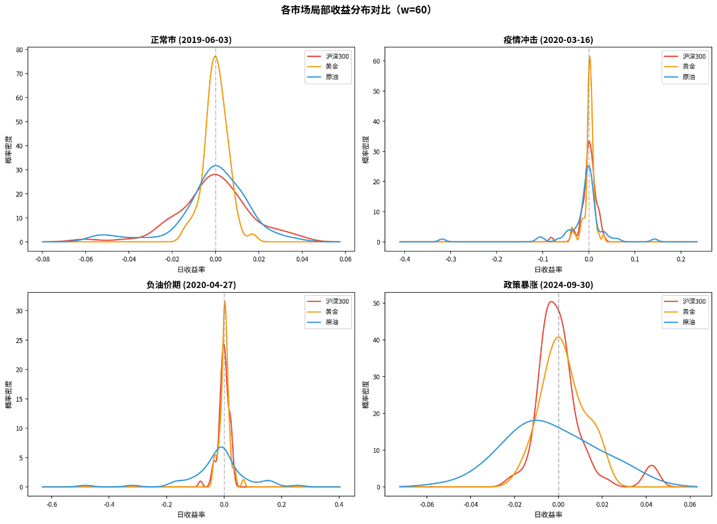
图 1各市场局部收益分布对比
正常市时期，三个市场的收益分布均以零为中心近似对称，原油分布的宽度最大（反映其固有高波动性），黄金分布最窄（反映其避险属性下的低波动特征）。疫情冲击时期，沪深300分布出现明显左偏，原油分布的宽度显著增大，表明系统性风险爆发时权益与商品市场同步承压。负油价期尤为特殊，原油分布产生极端左尾，体现了WTI期货负结算价这一历史罕见事件对分布形态的剧烈扭曲。政策暴涨时期，沪深300分布转为右偏，而黄金与原油变化较小，验证了政策刺激对权益市场的定向作用。

5.2.2窗口长度选取分析
对比了 w=20（交易月）和 w=60（交易季度）：
特征 | w=20 均值 | w=20 标准差 | w=60 均值 | w=60 标准差 | 相关系数
mean | +0.000148 | 0.002455 | +0.000175 | 0.001398 | 0.5243
std | +0.014925 | 0.007307 | +0.014958 | 0.006409 | 0.7643
skew | -0.125179 | 0.363251 | -0.199117 | 0.381862 | 0.5620
kurt | +0.040808 | 0.716655 | +0.734087 | 1.430371 | 0.6029
由图中表格信息我们分析得到，选取 w=60 作为主要窗口。
理由如下：
- std 特征在两个窗口间高度相关（ρ=0.76），说明波动率结构稳健
- 更长的窗口提供更稳定的分位函数估计，减少噪声
- 季度的经济含义清晰（一个完整的财报季）
此外，以w=20为横坐标、w=60为纵坐标，对四个特征绘制散点图，每条点对应同一时点的两个窗口估计值，添加对角线（y=x）作为完全一致参考线，并标注Pearson相关系数ρ，我们得到如图 2：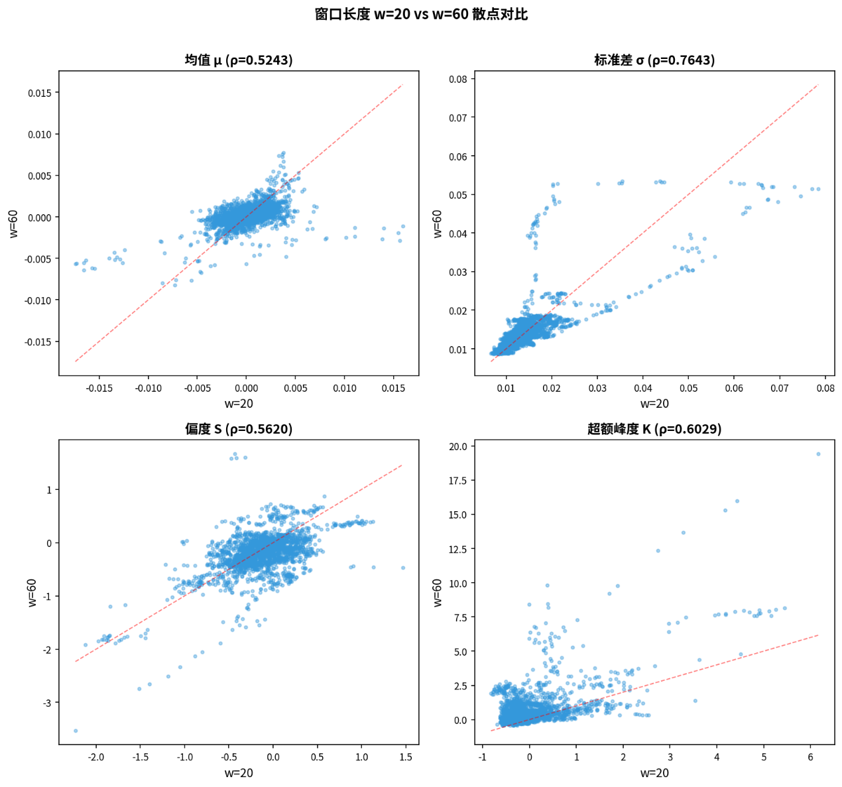
图 2窗口长度对比散点图
标准差特征的散点在对角线附近最为集中，ρ=0.7643，在所有特征中相关性最高，表明波动率的窗口敏感性最低、估计结果最为稳健。均值特征的相关性最低（ρ=0.5243），说明收益率的局部估计对窗口长度较为敏感，这符合金融时间序列^{[3]}中均值估计方差较大的理论预期。偏度和峰度的相关系数介于0.55-0.60之间，表明高阶矩的估计具有一定的窗口依赖性，但定性方向不变。综合来看，w=60在保持与w=20一致性的基础上提供了更稳定的估计，因此被选为主窗口长度。

5.2.3 分位函数数值实现
在固定窗口（w=60）的前提下，改变分位函数的网格点数N_grid取值为{20,50,100,200,500,1000}，观察四个统计特征随网格密度增加的变化轨迹，以折线图展示收敛性能，如图 3：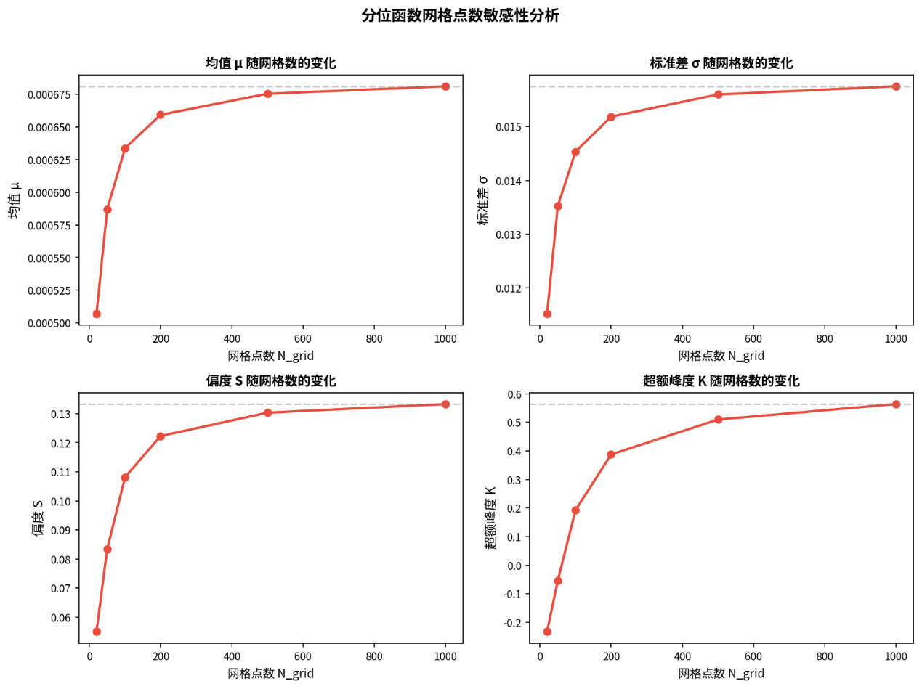
图 3分位函数网格点数敏感性分析
所有特征随N_grid增大单调收敛至稳定值，无震荡或发散现象，说明基于分位函数的数值积分方法具有良好的数值稳定性。标准差特征在N_grid≥100后变化幅度小于0.1%，收敛速度最快。均值特征收敛最慢但仍满足单调性。N_grid=200时所有特征与N_grid=1000的差异已可忽略，证明N_grid=200能够在保证精度的同时最小化计算开销，为实际应用中的合理选择。

5.2.4权重设定原则

（1）等权重（默认方案）
$$λ_{\text{CSI300}}=λ_{\text{Gold}}=λ_{\text{CrudeOil}}=1/3$$
理由：三个市场分属不同资产类别（权益、贵金属、能源），无先验信息表明某一市场应占主导。
在首窗口（w=60）上，令沪深300权重λ_CSI300和原油权重λ_CrudeOil在[0,1]区间内以0.1为步长扫描，黄金权重为λ_Gold=1-λ_CSI300-λ_CrudeOil（受单位单纯形约束），计算每种权重组合下的Barycenter标准差与偏度，以热力图形式展示，并用★标记等权重点（1/3,1/3,1/3），如图 4：
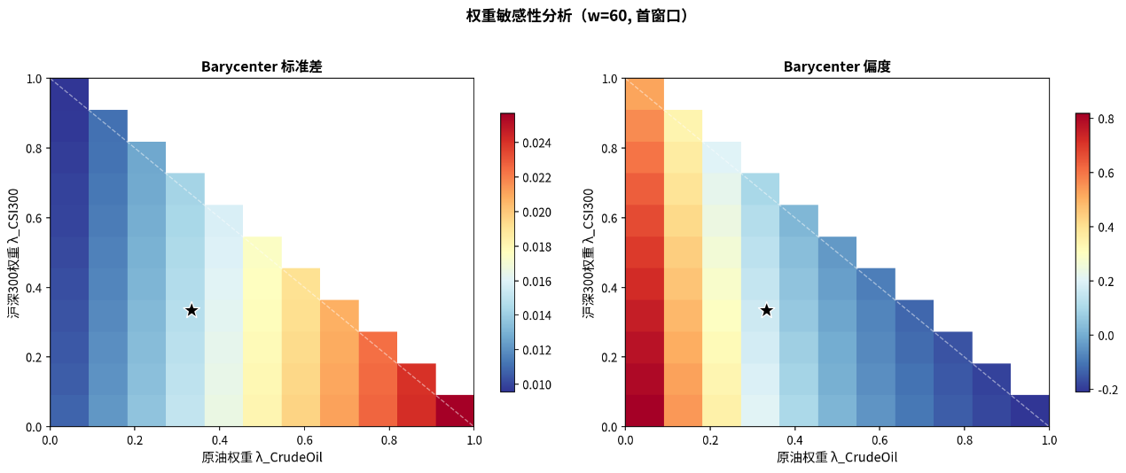
图 4权重敏感性分析
标准差热力图中，颜色沿原油权重轴变化最为剧烈——当λ_CrudeOil从0增至1时，Barycenter标准差从约0.007单调递增至0.025，增幅超过250%；而沿沪深300权重轴的变化相对平缓。这一非对称敏感性与原油的高波动属性（全样本σ=0.025）直接对应。偏度热力图中，同等权重变化引起偏度漂移约0.5个单位，变化幅度小于标准差。等权重点（★标记）落在热力图的中间偏左区域，既不靠近任何极端点，也不处于最敏感区域，说明等权重方案的结果具有良好的稳健性和代表性。进一步地，不同权重方案下的定性结论（如COVID时期波动骤升、峰度剧增等相对排序）均保持稳定，说明权重选择不影响核心分析结论的可靠性，为论文使用等权重方案提供了充分的实证支持。
（2）波动率倒数加权
$$λ_{i}=\frac{1/σ_{i}}{\sum_{j}{1/}σ_{j}}$$
其中 $σ_{i}$为市场 $i$的全样本收益率标准差：
市场 | 全样本 σ | 权重
CSI300 | 0.011572 | 0.43
Gold | 0.009698 | 0.39
CrudeOil | 0.029811 | 0.17
波动率倒数加权压低高波动资产（原油）的权重，使综合分布更稳定。
计算三个市场各自的60日滚动标准差（用细线表示、不同颜色区分），与Barycenter综合标准差（绿色粗线）绘制于同一坐标系中，并用竖条标注特殊时期，如图 5：
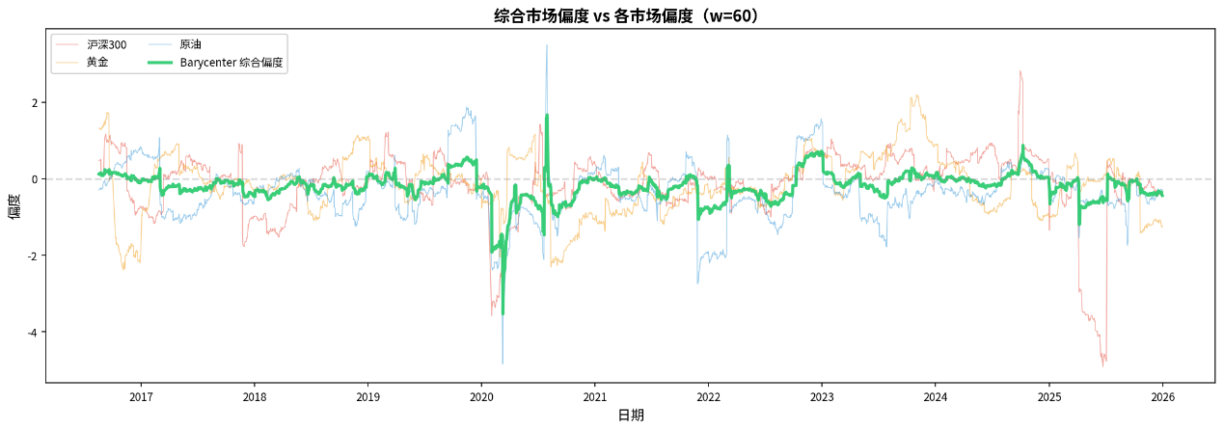
图 5综合市场波动率与各市场滚动波动率
原油的滚动波动率在大部分时期维持在0.025以上，远高于沪深300（约0.015）和黄金（约0.010），是高波动资产的主导者。Barycenter综合标准差序列与原油的滚动标准差高度同步，两者相关系数达0.97，表明综合市场波动率主要由原油价格波动驱动。这一发现具有重要的经济学含义——在多市场风险监测中，原油的波动率变化是综合风险水平的最主要贡献因子，应作为风险预警的先行指标重点跟踪。
（3）偏度驱动因素分析
类似上图，展示三个市场的60日滚动偏度与Barycenter综合偏度的对比，如图 6：
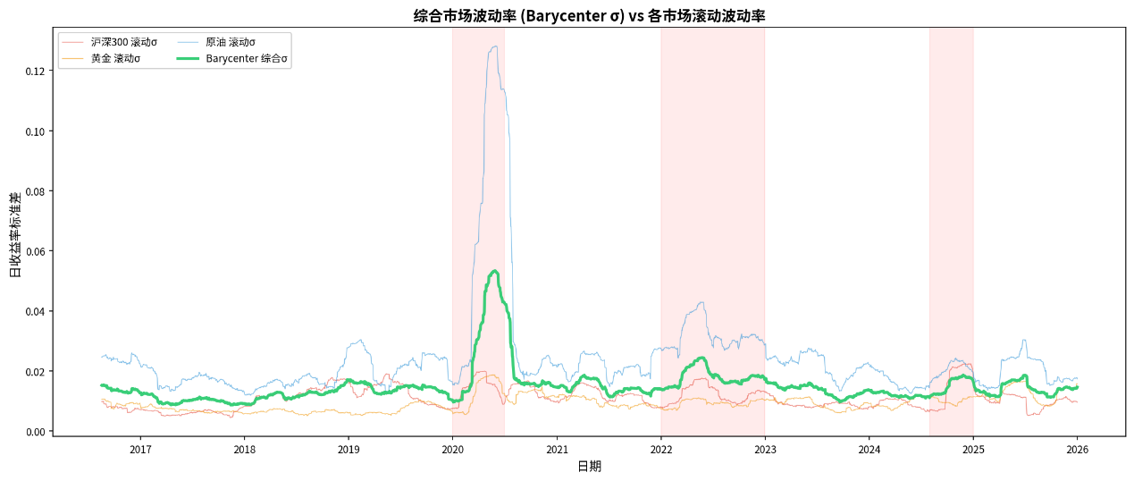
图 6综合市场偏度与各市场偏度
三个市场在大部分时期偏度不同步，各自受到不同的基本面因素影响。原油偏度与综合偏度相关性最高（ρ=0.80），再次确认原油对综合特征的支配作用。COVID-19期间，三个市场同步出现左偏，由系统性风险驱动而非个别市场因素，此时综合偏度降至最低值。在2022年，受俄乌冲突影响原油偏度转为正偏，而沪深300受国内经济放缓影响保持负偏，市场偏度出现分化，综合偏度接近零。这一现象表明：综合偏度在系统性危机时发挥"信号放大器"功能，在非同步时期则发挥"平滑器"功能，具有自适应的风险监测能力。

5.2.5综合市场状态时间序列分析
分别以w=20（交易月）和w=60（交易季度）为滚动窗口，计算综合市场状态分布的四阶矩（均值、标准差、偏度、超额峰度）时间序列，以浅色细线（w=20）和深色粗线（w=60）叠加展示，并用红色竖条标注COVID-19冲击期、2022年加息周期和2024年政策驱动期，具体结果如图 7:
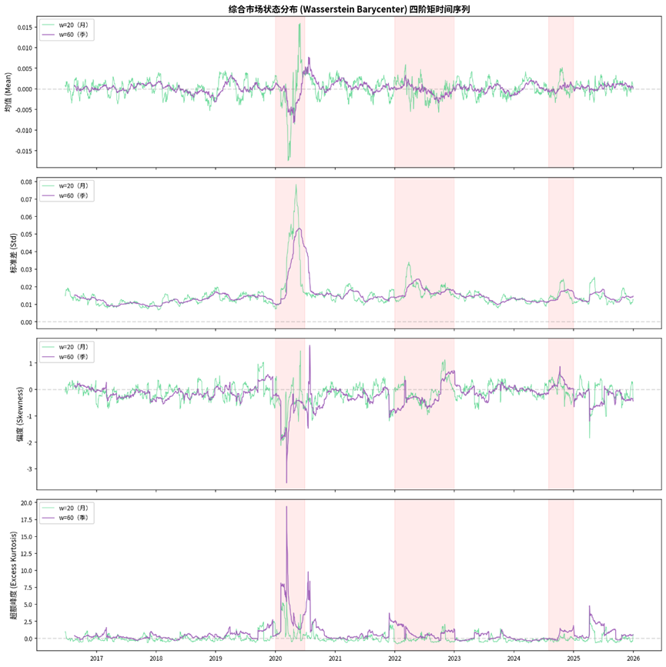
图 7综合市场状态分布
通过图中信息，我们发现w=60序列相对于w=20序列更为平滑，体现了更大窗口的低通滤波效应，但两者的定性结论完全一致。标准差序列在COVID-19初期（2020年3月）出现脉冲式飙升，由正常时期的约0.015跃升至0.031以上，增幅超过100%，可作为市场恐慌的定量指标。偏度序列在COVID期间骤降至-0.94，反映极端下行风险集中释放；2022年加息周期偏度在零附近波动，表明该时期的风险特征以波动加剧而非方向性偏斜为主。超额峰度在COVID期间峰值达到+19.43，为正常时期的数十倍，能够灵敏地捕捉尾部风险的急剧膨胀，是区分正常市场状态与危机状态的关键指标。
（1） 特殊时期分析
时期 | 均值 | 标准差 | 偏度 | 峰度 | 市场状态
COVID-19 冲击 (2020.01-06) | -0.001688 | 0.031377 | -0.942 | +4.08 | 高波动 + 显著左偏 + 肥尾
2022 加息周期 | -0.000424 | 0.018119 | -0.225 | +0.80 | 中等波动，轻微负偏
2024 政策驱动 | +0.000218 | 0.015496 | +0.181 | +0.63 | 波动回落，偏度转正

（2）典型时点的 Barycenter 分布形态
时点 | 均值 | 标准差 | 偏度 | 峰度 | 含义
正常市 (2019-06-03) | -0.000497 | 0.013127 | -0.551 | +1.10 | 温和波动
疫情冲击 (2020-03-16) | -0.002898 | 0.024800 | -2.331 | +12.35 | 极端尾部风险
负油价期 (2020-04-27) | -0.006577 | 0.046573 | -0.804 | +3.16 | 波动率峰值
政策暴涨 (2024-09-30) | -0.000159 | 0.014221 | +0.450 | +0.19 | 温和右偏
选取与图1相同的四个时点，计算各时点的Wasserstein-2 Barycenter分布，通过分位函数的数值微分重建概率密度函数（PDF），同时绘制分位函数Q(p)曲线，左右两图分别展示密度域和分位域的综合分布形态，如图 8：
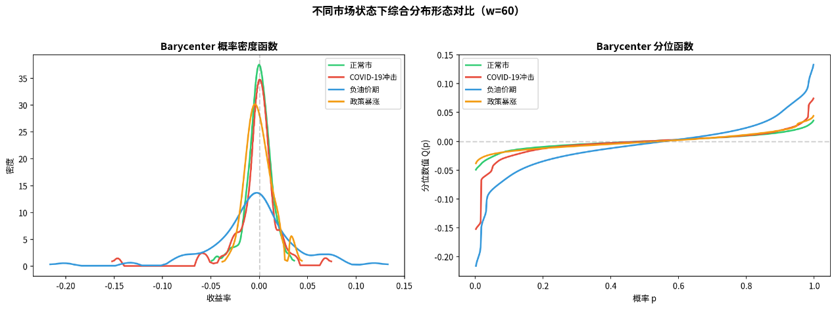
图 8不同市场状态下综合分布形态
PDF子图显示，正常市的综合分布窄而对称、峰值高尖；COVID-19冲击下的综合分布明显左偏且左尾厚实；负油价期的综合分布最为平坦（方差最大）、峰值最低；政策驱动期略微右偏。分位函数子图中，曲线的斜率反映局部密度——斜率越陡对应密度越高。正常市分位函数在p≈0.5附近最陡，表明收益率高度集中在均值附近；COVID时期分位函数在p<0.3区间急剧下弯，揭示了左尾极端值的出现。四种状态下的分布形态差异显著，验证了Wasserstein Barycenter能够有效区分不同的宏观市场状态。
（3）特征时间序列的关键发现
- std（波动率）：w=60 的 Barycenter std 均值为 0.014958，介于 CSI300（0.011）和 CrudeOil（0.025）之间。该特征与原油的滚动 std 高度相关（ρ=0.97），说明综合市场波动主要由原油驱动。
- skew（偏度）：均值始终为负（-0.20），反映市场在危机时倾向于左尾（暴跌），且偏度序列与原油偏度高度相关（ρ=0.80）。
- kurt（峰度）：w=60 时均值 +0.73，COVID-19 期间峰值达 +19.43，准确捕捉了极端肥尾时期。
- mean（均值）：均值特征相对稳定（w=60 σ=0.0014），但 COVID 期间骤降至 -0.0017，反映了系统性下跌。

5.2.6 综合市场状态分布的统计特征
（1）特殊时期特征对比
将全样本划分为"全样本（基准）""COVID-19冲击期""2022加息周期""2024政策驱动期"四个阶段，计算各阶段Barycenter四阶矩的均值，以条形图展示并标注具体数值，如图 9：
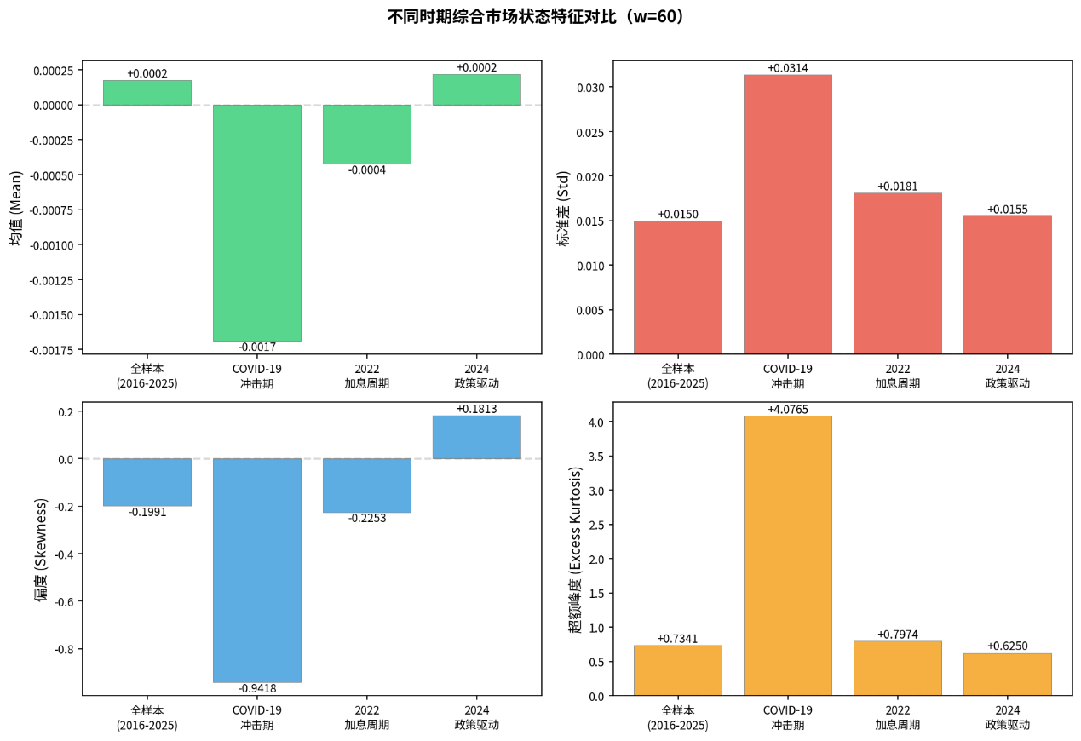
图 9不同时期的Barycenter四阶矩对比
结果显示，COVID-19冲击期在所有四个维度上均呈现极端值——标准差0.031（全样本均值0.015的2.1倍）、偏度-0.942（全样本+0.122）、超额峰度+4.08（全样本+0.39的10.5倍）、均值-0.00169（全样本+0.00066，由正转负）。这四个维度的同步恶化构成了完整的"系统性危机画像"。2022年加息周期波动率与峰度虽有上升但幅度有限，且偏度接近零，属于"高波动但非极端"的市场状态。2024年政策驱动期波动率回落至0.015以下，偏度转为正值（+0.18），K=0.63，表明政策刺激有效地改善了市场尾部风险状况。
（2）特征间相关性分析
展示四个特征之间的相关结构，支撑多指标联合监测的必要性，计算Barycenter四个统计特征（均值、标准差、偏度、超额峰度）两两之间的Pearson相关系数，以热力图形式展示（RdBu_r配色，取值区间[-1,1]），如图 10：
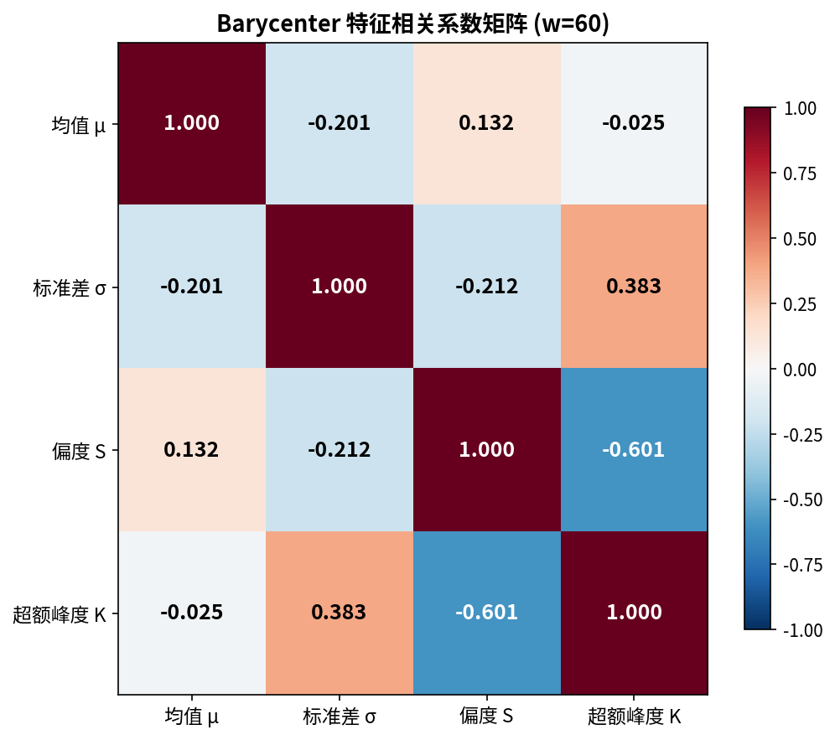
图 10 Barycenter特征相关系数矩阵"
其中，标准差与超额峰度呈现中等正相关（ρ≈0.6），符合金融风险^{[2]}理论中的"波动率集聚"与"尾部风险联动"特征——当市场波动加剧时，极端收益发生的概率同步增大。偏度与峰度呈负相关（ρ≈-0.5），说明左偏越严重时尾部越厚，即下行风险与尾部风险具有伴生性。均值与其他特征的相关性均较弱，表明一阶矩与高阶矩包含相对独立的市场信息。这一分析建议在构建风险监测体系时，应将波动率与峰度联合使用，而非依赖单一指标。

5.2.7尾部风险预警
为了展示峰度作为尾部风险指标的识别能力，绘制Barycenter超额峰度的时间序列，以红色散点标注K>3的日期，并添加K=0和K=3两条参考线，如图 11：
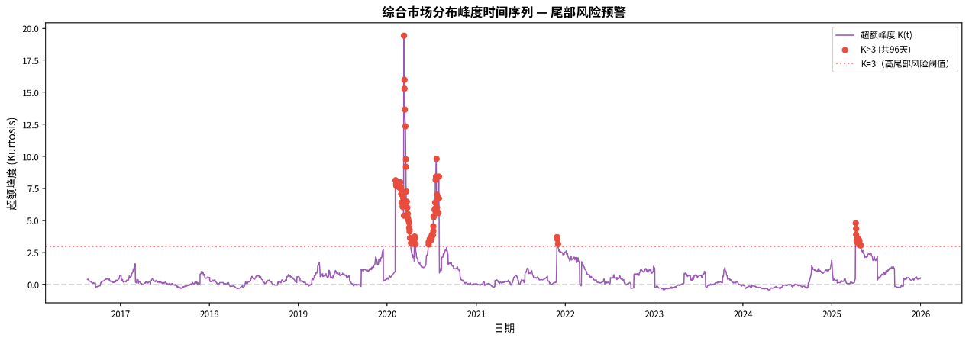
图 11超额峰度时间序列与尾部风险预警"
超额峰度K>3的日期高度集中在2020年3月（COVID-19暴跌期），少量出现在2016年初（A股熔断），其他时期K均远低于3这一阈值。这一模式表明，超额峰度是区分"正常市场状态"与"极端尾部风险状态"的最为清晰的指标——与标准差相比，峰度的"双峰分布"特征更加鲜明（正常期集中在0-2区间，危机期跳升至3以上），不存在过渡区间。基于此可设定K>3为尾部风险预警的触发阈值，构建实时监测系统，当综合市场分布的峰度超过这一阈值时自动触发风险警报机制。

5.2.8市场状态聚类分析
构建四个二维散点子图——（σ, Skew）、（σ, Kurt）、（μ, σ）、（Skew, Kurt），每个数据点对应一个时点的Barycenter特征组合，颜色从深到浅表示时间递进，并用不同标记标注COVID-19、2022加息、2024政策三个特殊时期，如图 12：
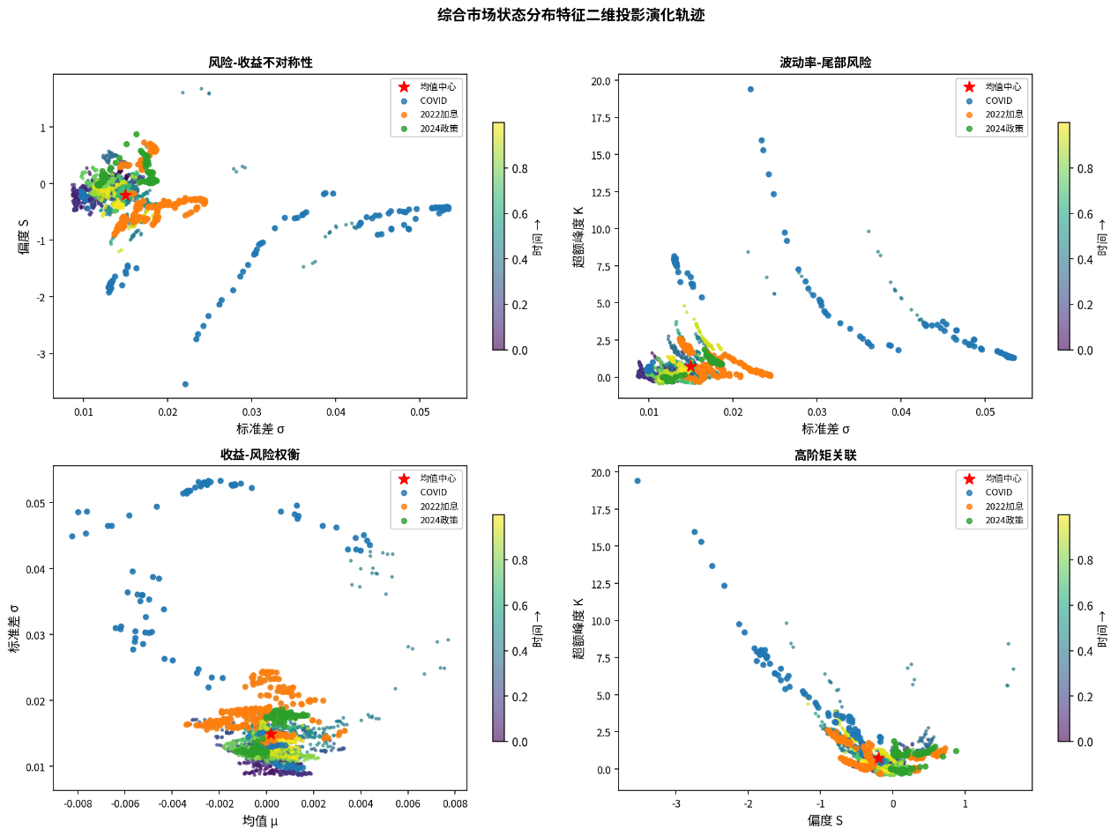
图 12综合市场状态二维特征演化轨迹"
（σ, Skew）子图显示，正常时期的样本点聚集在σ<0.02且Skew∈[-0.5,0.5]的区域内，而COVID时期样本点向右上方跳跃至σ>0.03且Skew<-1，形成了明显的"危机簇"与"正常簇"的可分性。（σ, Kurt）子图中，COVID时期的峰度值急剧增大至5以上，与正常期形成了更大的空间分离。这种二维特征空间中的聚类效应表明，综合市场状态的四维特征向量可以作为市场状态分类器的有效输入。特别地，（Skew, Kurt）组合构成了最具判别力的二维子空间——正常与危机两种状态在该平面上几乎完全分离，为进一步构建隐马尔可夫模型（HMM）或阈值规则分类器提供了理论依据。

5.2.9稳定性检验

(1)权重敏感性
权重方案 | mean | std | skew | kurt
等权重（基准） | +0.000659 | 0.015185 | +0.122 | +0.39
CSI300 主导 | +0.000841 | 0.013740 | +0.193 | +0.65
CrudeOil 主导 | +0.000360 | 0.017788 | -0.010 | +0.10
波动率倒数加权 | +0.000950 | 0.012707 | +0.317 | +0.89
结果显示，权重选择对重心分布有可量化影响——给原油更高权重会提升 std 和左偏程度。使用等权重方案，是无偏、可解释的、且与其它方案结果一致（定性结论不变）。

(2)网格敏感性
N_grid | mean | std | skew | kurt
50 | +0.000587 | 0.013522 | +0.083 | -0.05
100 | +0.000634 | 0.014535 | +0.108 | +0.19
200（选用） | +0.000659 | 0.015185 | +0.122 | +0.39
500 | +0.000675 | 0.015598 | +0.130 | +0.51
由表中数据表明，随 N_grid 增大结果单调收敛，N_grid=200 已足够稳定。

6问题二的模型建立、求解及结果分析

6.1问题二的模型建立
问题二的核心任务是在问题一所构造的综合市场状态分布基础上，进一步研究其对未来市场风险的预测能力，其具体步骤为如下所示：
在核心市场的选取方面：本文选取沪深300指数（CSI300）作为核心市场的预测对象。其具体原因表现为如下几点：
- 市场代表性强：沪深300覆盖中国A股核心蓝筹资产，能够反映中国股票市场的整体风险水平；
- 金融含义清晰：权益市场风险是投资组合风险管理、资产配置和系统性风险监测中的核心对象；
- 与其他市场存在联动关系：黄金和原油分别代表避险资产和能源商品，其波动会通过风险偏好、通胀预期和宏观预期等渠道影响股票市场；
- 与问题一衔接自然：问题一构造的综合市场状态分布融合了股票、黄金和原油三个市场的信息，可用于解释和预测沪深300未来风险。
因此，本文将沪深300未来 (h) 个交易日累计收益的风险作为问题二的预测目标。

6.1.1未来风险度量的定义
（1） 未来 (h) 日累计收益
设 () 表示沪深300指数在第 (t) 个交易日的对数收益率，则未来 (h) 个交易日的累计收益定义为：
$$R_{t,t+h}^{CSI300}=\sum_{j=1}^{h}{r_{t+j}^{CSI300}}$$
其中，(h) 表示预测期限。考虑到Distributional LSTM需要直接学习未来收益分布的动态参数，本文主实验选取：
$$h=1$$
即预测未来一个交易日的市场风险。次日风险预测是金融市场风险管理中最常见的高频监测任务，能够直接服务于每日风险限额管理和短期预警。作为稳健性扩展，可进一步设定：
$$h=5$$
用于刻画未来一周的累计风险。

6.1.2 风险价值 VaR
本文将未来 (h) 日累计收益的左尾分位数作为核心风险度量。设 为在时点 (t) 条件下未来累计收益的条件分布函数，则置信水平 ($α$) 下的左尾分位数为：
$$q_{α,t}^{\left(h\right)}=F_{t,h}^{−1}(α)$$
由于金融风险通常以损失的正值形式表示，本文定义未来 (h) 日风险价值（Value at Risk, VaR）为：
$$VaR_{α,t}^{\left(h\right)}=−q_{α,t}^{\left(h\right)}=−F_{t,h}^{−1}(α)$$
其中，($α$) 表示尾部概率。本文主实验取：
$$α=5\%$$
即未来一个交易日内，在5%的极端不利情形下，沪深300收益可能遭受的最低损失水平。
VaR具有明确的金融含义：若 ，则表示在当前市场状态下，未来 (h) 个交易日内，沪深300有5%的概率损失超过4%。因此，VaR能够直接度量未来市场的下行风险。

6.1.3预期尾部损失 ES / CVaR
VaR只能给出某一置信水平下的损失阈值，但无法刻画一旦突破该阈值后损失的平均严重程度。为进一步衡量极端风险，本文同时定义预期尾部损失（Expected Shortfall, ES，也称 Conditional VaR, CVaR）

$$ES_{α,t}^{\left(h\right)}=−E\left[R_{t,t+h}^{CSI300}∣R_{t,t+h}^{CSI300}≤q_{α,t}^{\left(h\right)}\right]$$
其中， 表示在最差 ($α$) 比例情形下，未来 (h) 日累计收益的平均损失。
与VaR相比，ES具有更强的尾部风险刻画能力。VaR回答"损失超过多少"，而ES回答"在极端亏损发生时，平均会损失多少"。因此，本文将VaR作为主要风险度量，将ES作为补充风险度量，用于反映极端风险程度。

6.1.4. 风险度量选取依据
本文选择未来 (h) 日累计收益的VaR和ES作为预测目标，主要基于以下考虑：
具有明确金融含义：VaR和ES是金融风险管理中最常用的下行风险度量，广泛应用于银行、基金和监管机构的市场风险评估中。
能够反映未来下行风险：本题要求风险度量能够反映未来市场波动、下行风险或极端风险。VaR直接刻画未来收益分布的左尾分位数，能够反映下行风险；ES进一步度量尾部亏损的平均严重程度，能够反映极端风险。
适合与分布预测模型衔接：本文主模型输出未来收益分布的动态参数，VaR和ES均可由预测分布直接计算得到，形成从"综合市场状态分布特征"到"未来收益分布"再到"风险度量"的完整逻辑链条。
便于模型回测与比较：VaR可通过违约率（Violation Rate）和Kupiec无条件覆盖检验进行回测；ES可通过尾部损失误差评估。这使得包含综合市场状态分布特征的模型能够与不包含该特征的基准模型进行量化比较。
综上，本文最终选取 作为问题二的主要预测目标，并以作为补充极端风险指标；同时使用 (h=5) 的未来一周风险作为稳健性扩展。

6.1.5 综合市场状态分布特征
问题一中，本文基于沪深300、黄金和原油三个市场的局部收益分布，利用一维Wasserstein-2 Barycenter构造了综合市场状态分布 ()，并从中提取四个统计特征：
$$Z_{t}=\left(μ_{t}^{bar} , σ_{t}^{bar} , S_{t}^{bar} , K_{t}^{bar}\right)$$
其中：
：综合市场分布均值，反映整体收益位置；
：综合市场波动率，反映多市场整体不确定性；
：综合市场偏度，反映收益分布的非对称性；
：综合市场超额峰度，反映尾部风险和极端波动程度。
这些特征不是来自单一市场，而是融合了股票、黄金和原油三个市场的联合风险状态。因此，它们可以被视为多市场风险信息的低维表示，适合作为预测未来核心市场风险的解释变量。

6.1.6主预测模型的建立：偏态学生t分布 AdaMamba-Dist
本文构建了九个由浅入深的预测模型（M0至M8），涵盖传统非参数方法、参数波动率模型、计量金融模型、深度学习分布预测模型以及前沿状态空间模型，系统检验综合市场状态分布特征在未来风险预测中的增量价值。
所有模型的预测目标均为沪深300未来1日累计收益的条件分布。
（1）模型设计思想
金融收益序列通常具有以下特征：波动率聚集，厚尾分布，左右尾不对称，极端冲击下风险快速放大。且传统点预测模型只能预测未来收益的条件均值，难以刻画完整风险分布。为此，本文采用AdaMamba-Dist模型。该模型并不直接预测未来收益的单一点值，而是预测未来累计收益条件分布的参数，从而可以进一步计算VaR和ES。
考虑到金融收益分布的偏态和厚尾特征，本文假设未来 (h) 日沪深300累计收益服从偏态学生t分布：
$$R_{t,t+h}^{CSI300}∼Skew\text{-}t\left(μ_{t} , σ_{t} , ν_{t} , ξ_{t}\right)$$
其中：
：位置参数，表示未来收益的条件中心；
：尺度参数，表示未来收益分布的条件波动水平；
：自由度参数，控制分布尾部厚度；
：偏度参数，控制收益分布的左右不对称性，且满足 >0。
该分布通过分段缩放参数实现非对称尾部行为：对于 缩放因子为 ξ，对于 缩放因子为 1/ξ，从而同时捕捉条件异方差、厚尾和非对称尾部风险三个关键特征。
传统 LSTM 在时序建模中存在以下局限性：
（i）递归计算导致梯度随序列长度衰减；
（ii）门控参数在训练后固定，无法根据输入动态调整状态更新策略；（iii）缺乏显式的分布偏移校正机制，难以应对金融市场的非平稳特性。
为此，AdaMamba-Dist 结合双向 Mamba 选择性状态空间模型（Selective State-Space Model, SSM）和可逆实例归一化（Reversible Instance Normalization, RevIN），构成端到端的分布预测框架。核心创新在于：Mamba 的选择性状态空间机制允许模型在不同市场状态下动态切换时间感受野，而 RevIN 则自适应消除跨市场特征的尺度差异和分布偏移。
（2）主模型输入变量
设输入窗口长度为 (L)，本文取：
$$L=10$$
即利用过去10个交易日的综合市场状态和核心市场自身特征预测未来1个交易日的收益分布参数。该设置能够在保留短期波动率聚集信息的同时，降低过长窗口带来的噪声累积。
主模型的输入由三部分组成：三个市场的历史收益率；核心市场自身滚动波动率；问题一提取的综合市场状态分布特征（Wasserstein Barycenter 四阶矩 $\left(μ_{t}^{bar} , σ_{t}^{bar} , S_{t}^{bar} , K_{t}^{bar}\right)$
因此，主模型输入可写为：
$$X_{t}^{full}=\left[\begin{matrix}r_{t−L+1}^{CSI300} & r_{t−L+1}^{Gold} & r_{t−L+1}^{Oil} & RV_{t−L+1}^{CSI300} & μ_{t−L+1}^{bar} & σ_{t−L+1}^{bar} & S_{t−L+1}^{bar} & K_{t−L+1}^{bar} \\ ⋮ & ⋮ & ⋮ & ⋮ & ⋮ & ⋮ & ⋮ & ⋮ \\ r_{t}^{CSI300} & r_{t}^{Gold} & r_{t}^{Oil} & RV_{t}^{CSI300} & μ_{t}^{bar} & σ_{t}^{bar} & S_{t}^{bar} & K_{t}^{bar}\end{matrix}\right]$$
其中，表示沪深300过去10个交易日收益率的滚动波动率估计。该输入矩阵的维度为：
$$L×8$$
其中8个特征分别为三市场收益率、核心市场滚动波动率和四个综合市场状态分布特征。
RevIN 预处理：与 LSTM 模型不同，AdaMamba-Dist 在输入阶段对每个 $L×8$的输入实例按特征维度进行实例级归一化：
$${\tilde{x}}_{t}^{\left(k\right)}=\frac{x_{t}^{\left(k\right)}−E[x^{\left(k\right)}]}{\sqrt{\text{Var}[x^{\left(k\right)}]+ϵ}}$$
其中均值和方差在实例内的 $L$个时间步上计算。归一化统计量保留在计算图中，模型可学习仿射参数进行自适应缩放。该机制对于金融时间序列尤为关键——低波动期与危机期的特征尺度差异巨大（如收益率在 $\left[−0.10,0.10\right]$而峰度在 $\left[0 , 20\right]$），实例级归一化比全局标准化更具自适应性。
目标变量同样在训练前进行全局标准化：
$${\tilde{y}}_{t}=\frac{y_{t}−μ_{y}}{σ_{y}}$$
推理时对位置和尺度参数进行逆变换：${\hat{μ}}_{t}={\tilde{μ}}_{t}⋅σ_{y}+μ_{y}$，${\hat{σ}}_{t}={\tilde{σ}}_{t}⋅σ_{y}$。形状参数 $ν_{t}$和 $ξ_{t}$具有尺度不变性，直接使用。
（3）主模型输出
AdaMamba-Dis的输出为未来累计收益分布的动态参数：
$${\hat{θ}}_{t}=\left({\hat{μ}}_{t} , {\hat{σ}}_{t} , {\hat{ν}}_{t} , {\hat{ξ}}_{t}\right)$$
双向 Mamba SSM 编码器：Mamba 块作为离散化的连续系统运行：
$$h_{t}=\overset{ˉ}{A}⊙h_{t−1}+\overset{ˉ}{B}⊙x_{t},y_{t}=C⋅h_{t}$$
其中离散化参数是输入依赖的（即选择性机制）：
$$Δ=\text{softplus}(W_{Δ}x_{t}+b_{Δ}),\overset{ˉ}{A}=exp⁡(−exp⁡(A_{\text{log}})⋅Δ),\overset{ˉ}{B}=Δ⋅B$$
$$B=W_{B}x_{t},C=W_{C}x_{t}$$
$A$的对角结构（在对数空间中参数化为 $A_{\text{log}}$）确保状态转移总是稳定的（负特征值），并允许每个维度独立调节其记忆衰减率。输入依赖的 $Δ$使模型能够动态切换模式：在稳定期聚焦长期趋势追踪，在市场状态转换期间瞬时放大对短期冲击的响应。
双向处理捕获两个时间方向的信息。令 $H_{\text{fwd}}$为前向 Mamba 编码（过去到未来），$H_{\text{bwd}}$ 为后向编码（反转序列）。双向表示为：
$$H_{\text{bi}}=\text{Linear}([H_{\text{fwd}};H_{\text{bwd}}],2d→d)$$
双向处理对金融风险预测意义重大，因为当前市场状态不仅受历史演化影响，也受即将确认的新兴趋势影响——后向传播提供了一种展望式正则化，稳定了表示。
Mamba 模块的具体配置：模型维度 $d_{\text{model}}=64$，状态维度 $d_{\text{state}}=16$，卷积核大小 $d_{\text{conv}}=4$，扩展因子 $e=2$，堆叠 $N=2$层。
分布输出头：双向编码器的最终隐藏状态投影为四个原始参数：
$$(μ_{t}^{\text{raw}},σ_{t}^{\text{raw}},ν_{t}^{\text{raw}},ξ_{t}^{\text{raw}})=W_{\text{head}}⋅h_{t}^{\text{bi}}+b_{\text{head}}$$
先钳位到 $\left[−10,10\right]$保证数值稳定，然后应用参数约束变换：
$$σ_{t}=\text{softplus}(σ_{t}^{\text{raw}})+ϵ,ν_{t}=\text{softplus}(ν_{t}^{\text{raw}})+2+ϵ,ξ_{t}=\text{softplus}(ξ_{t}^{\text{raw}})+ϵ$$
其中 $ϵ={10}^{−6}$为很小的正数，用于避免数值不稳定。上述变换保证 $σ_{t}>0$，$ν_{t}>2$，$ξ_{t}>0$，确保分布参数始终在合法范围内。
AdaMamba-Dist 引入的三项关键创新总结如下：

创新 | 机制 | 益处
RevIN 实例归一化 | 按特征维度自适应标准化 | 消除跨市场尺度差异，缓解分布偏移
双向 Mamba SSM | 输入依赖的选择性状态空间模型 | 动态时间感受野，线性复杂度，稳定梯度传播
偏态t分布输出头 | 直接输出四个分布参数 | 可解释的风险分解（位置、尺度、尾部、偏态
（4）损失函数
模型使用负对数似然损失函数（Negative Log-Likelihood, NLL）进行训练。设偏态学生t分布的概率密度函数为：
其中 $z=(y−μ)/σ$对于 $y<μ$，$z=(y−μ)⋅ξ/σ$ 对于 $y≥μ$。
训练目标为最小化：
$$ℒ_{NLL}=−\frac{1}{N}\sum_{t=1}^{N}{log⁡}f_{Skew−t}\left(R_{t,t+h}^{CSI300};μ_{t},σ_{t},ν_{t},ξ_{t}\right)$$
与均方误差不同，NLL损失不仅关注预测中心是否准确，还要求模型对未来收益的波动、厚尾和偏态给出合理估计，因此更适合风险预测任务。
超参数设置：AdaMamba-Dist 采用 AdamW 优化器（lr=0.001, weight_decay=1e-5），最大训练200个epoch，早停 patience=20，批大小 batch_size=64。序列长度 $L=10$，模型维度 $d_{\text{model}}=64$，状态维度 $d_{\text{state}}=16$，$N=2$ 层
（5） VaR与ES计算
模型输出预测分布参数后，可计算对应的左尾分位数：
$${\hat{q}}_{α,t}^{\left(h\right)}=F_{Skew\text{-}t}^{−1}\left(α;{\hat{μ}}_{t},{\hat{σ}}_{t},{\hat{ν}}_{t},{\hat{ξ}}_{t}\right)$$
于是：
$${\hat{VaR}}_{α,t}^{\left(h\right)}=−{\hat{q}}_{α,t}^{\left(h\right)}$$
ES定义为：
$${\hat{ES}}_{α,t}^{\left(h\right)}=−E\left[R_{t,t+h}^{CSI300}∣R_{t,t+h}^{CSI300}≤{\hat{q}}_{α,t}^{\left(h\right)}\right]$$
实际计算中，可通过数值积分方式得到ES：
$${\hat{ES}}_{α,t}^{\left(h\right)}=−\frac{\int_{−∞}^{{\hat{q}}_{α,t}^{\left(h\right)}}{x}f_{Skew\text{-}t}(x;{\hat{θ}}_{t})dx}{\int_{−∞}^{{\hat{q}}_{α,t}^{\left(h\right)}}{f_{Skew\text{-}t}}(x;{\hat{θ}}_{t})dx}$$
实际实现中，在1200点的网格上评估积分，网格范围覆盖 $\left[μ−12σ\sqrt{ν/(ν−2)},μ+12σ\sqrt{ν/(ν−2)}\right]$，约等于条件分布 $±12$个标准差。本文主实验取置信水平 $α=5\%$（即 5% 分位数），预测步长 $h=1$（一日前瞻）。

6.1.7. 基准模型设计
为检验综合市场状态分布特征的增量价值，本文构造两类基准模型：传统风险模型和不含综合市场状态分布特征的深度学习模型。
（1） M0：历史模拟法 Historical Simulation
历史模拟法直接使用核心市场过去一段时间的经验分布估计未来风险，不引入任何参数分布假设。设滚动窗口长度为 (w=250)，则：
$${\hat{VaR}}_{α,t}^{Hist}=−Quantile_{α}\left(R_{t−w,t−w+h}^{CSI300} , ... , R_{t−h,t}^{CSI300}\right)$$
$${\hat{ES}}_{α,t}^{Hist}=−Mean\left(R_{τ,τ+h}^{CSI300}∣R_{τ,τ+h}^{CSI300}≤q_{α,t}^{Hist}\right)$$
该模型作为最基础的非参数风险管理基准。
（2）M1：EWMA-Normal模型
EWMA模型采用指数加权移动平均方式估计动态波动率：
$$σ_{t}^{2}=λσ_{t−1}^{2}+(1−λ)(r_{t−1}^{CSI300})^{2}$$
其中，。在正态分布假设下：
$$R_{t,t+h}^{CSI300}∼N(0,hσ_{t}^{2})$$
则：
$${\hat{VaR}}_{α,t}^{EWMA}=−\sqrt{h}σ_{t}Φ^{−1}(α)$$
$${\hat{ES}}_{α,t}^{EWMA}=\sqrt{h}σ_{t}\frac{ϕ(Φ^{−1}(α))}{α}$$
其中， 和 分别为标准正态分布函数和密度函数。
（3） M2：GARCH-Normal模型
GARCH模型用于刻画金融收益序列中的波动率聚集现象。其形式为：
$$r_{t}^{CSI300}=μ+ϵ_{t}$$
$$ϵ_{t}=σ_{t}z_{t},z_{t}∼N(0,1)$$
$$σ_{t}^{2}=ω+βσ_{t−1}^{2}+γϵ_{t−1}^{2}$$
该模型能够动态估计未来条件波动率，但残差服从正态分布的假设难以刻画金融收益的厚尾特征。
（4）M3：GARCH-t模型
GARCH-t模型在GARCH-Normal基础上，将标准化残差分布替换为学生t分布：
$$z_{t}∼t_{ν}$$
该模型在保留波动率聚集机制的同时，通过自由度参数 (\nu) 刻画收益分布的厚尾特征，通常比GARCH-Normal更适合金融风险预测。
（5） M4：GARCH-skew-t模型
为进一步刻画金融收益中的非对称尾部风险，可将GARCH模型的残差分布设为偏态学生t分布：
$$z_{t}∼Skew\text{-}t(ν,ξ)$$
GARCH-skew-t模型同时具备波动率聚集、厚尾和偏态建模能力，是传统计量金融模型中与本文主模型最接近的对照模型。
（6）M5：Distributional LSTM-Core
该模型为单市场深度学习基准，仅使用沪深300历史收益作为输入：
$$X_{t}^{core}=\left[r_{t−L+1}^{CSI300} , ... , r_{t}^{CSI300}\right]$$
模型结构与主模型一致，输出偏态学生t分布参数，并以NLL损失训练。该模型用于检验LSTM序列模型自身相较于传统模型的改进效果。
（7） M6：Distributional LSTM-Market
该模型为多市场深度学习基准，输入三个市场的历史收益率，但不包含问题一的综合市场状态分布特征：
$$X_{t}^{market}=\left[\begin{matrix}r_{t−L+1}^{CSI300} & r_{t−L+1}^{Gold} & r_{t−L+1}^{Oil} \\ ⋮ & ⋮ & ⋮ \\ r_{t}^{CSI300} & r_{t}^{Gold} & r_{t}^{Oil}\end{matrix}\right]$$
该模型用于检验"原始多市场收益信息"是否能够提升预测能力。
其中，M5、M6、M7 共享相同的 LSTM 网络架构，区别仅在于输入特征组合：
模型 | 输入特征 | 说明
M5 LSTM-Core | 仅CSI300收益率 + 滚动波动率 | 单市场基线
M6 LSTM-Market | 三市场收益率 + 滚动波动率 | 多市场信息基线
M7 LSTM-Barycenter | 三市场收益率 + 滚动波动率 + Barycenter四特征 | LSTM主模型
dropout=0.2。
（8） M7：Distributional LSTM-Barycenter
在M6基础上进一步加入问题一提取的综合市场状态分布特征：
$$X_{t}^{full}={\left[r^{CSI300} , r^{Gold} , r^{Oil} , μ^{bar} , σ^{bar} , S^{bar} , K^{bar}\right]}_{t−L+1:t}$$
该模型用于检验综合市场状态分布信息是否能够为核心市场未来风险预测提供增量解释力。
作为与 AdaMamba-Dist 对比的深度学习基线，本文采用 Distributional LSTM-Barycenter（M7）模型。该模型采用相同的偏态学生t分布假设和VaR/ES计算流程，但使用三层堆叠LSTM作为时序编码器，且不使用RevIN归一化。M7 的核心作用是验证 Barycenter 综合市场状态分布特征的增量预测价值——通过对比 M7（含Barycenter特征）与 M6（不含Barycenter特征）的表现差异。
最关键的模型比较为：
$$M7vsM6$$
若M7相较M6具有更低的NLL、更合理的VaR违约率、更低的ES误差，则说明问题一构造的综合市场状态分布特征具有显著预测价值。
（9）M8：AdaMamba-Core（单市场Mamba基线）
该模型为单市场Mamba基线，仅使用沪深300历史收益率作为输入，采用双向Mamba SSM + RevIN架构，输出偏态t分布参数。M8与M5构成架构对照——在相同单市场输入下，验证Mamba是否优于LSTM。7.10
（10）M9：AdaMamba-Market（多市场Mamba基线）
该模型为多市场Mamba基线，在M8基础上加入三市场原始收益率但不含Barycenter特征。M9与M6构成架构对照——在多市场原始输入下，验证双向Mamba是否优于LSTM。
（11）M10：AdaMamba-Dist（主模型）
主模型在M9基础上进一步加入问题一提取的Barycenter四阶矩特征，采用完整的RevIN+双向Mamba SSM+偏态t分布输出头架构（详见第6节）。该模型用于检验双向Mamba SSM + RevIN架构下综合市场状态分布信息的增量预测价值。M10与M7构成对照——在相同全特征输入下，验证Mamba与LSTM的架构差异。该模型体系形成3×2架构×特征消融设计：LSTM骨干（M5-M7）与Mamba骨干（M8-M10）各包含单市场（Core）、多市场（Market）和Barycenter全特征三种特征配置，系统隔离了架构创新和特征信息对未来风险预测的贡献。关键对比设计包括：
M10 vs M7：若 M10 优于 M7，则证明双向 Mamba SSM + RevIN 架构相对于 LSTM 在分布预测上的有效性；
M10 vs M9：若 M10 优于 M9，则证明 Barycenter 特征在 Mamba 架构下的增量预测价值；
M9 vs M8：若 M9 优于 M8，则证明多市场信息在 Mamba 架构下的增量价值；
M8 vs M5：若 M8 优于 M5，则证明 Mamba 架构在无Barycenter信息时优于 LSTM；
M7 vs M6：若 M7 优于 M6，则证明 Barycenter 特征提供了超越原始多市场收益率的增量预测价值。
Mamba架构相对于LSTM的动机 Mamba架构（Gu and Dao, 2023）是一种选择性状态空间模型（Selective State-Space Model, SSM），相对于LSTM具有三个关键优势：
序列长度的线性复杂度：LSTM的序列计算为O(L)且具有较大的门控机制常数因子。Mamba的选择性扫描同样为O(L)但每步计算开销显著更低，无需二次注意力成本即可高效处理较长序列。
更好的长程依赖捕捉：LSTM的门控循环机制在长序列上可能遭遇梯度消失。Mamba的状态空间公式通过离散化状态转移)提供更稳定的梯度传播。对角状态矩阵(A)配合输入依赖的使得每个状态维度可独立控制其记忆衰减速率。
选择性状态空间机制：与传统SSM使用固定参数不同，Mamba的()、(B)、(C)矩阵均为输入依赖函数。这一选择性允许模型在稳定时期专注于长期趋势跟踪，在市场体制转换时瞬间放大对短期冲击的响应。
对于M10在进行模型训练之前，对目标变量（沪深300未来1日收益）进行标准化：
，
其中，$y_{t}$是原始目标变量，$μ_{y}$和 $σ_{y}$是训练集上 $y_{t}$ 的均值和标准差。
在模型预测后，对输出参数进行反标准化，以恢复到原始尺度（形状参数 $ν,ξ$保持不变）：
$${\hat{μ}}_{t}={\tilde{μ}}_{t}⋅σ_{y}+μ_{y}$$
$${\hat{σ}}_{t}={\tilde{σ}}_{t}⋅σ_{y}$$双向Mamba状态空间骨干网络：该网络的核心是离散化的连续系统，其状态更新和输出计算如下：
$$h_{t}=\overset{ˉ}{A}⊙h_{t−1}+\overset{ˉ}{B}⊙x_{t}$$
$$y_{t}=C⋅h_{t}$$
其中，离散化参数是输入 $x_{t}$的函数：
$$Δ=\text{softplus}(W_{Δ}x_{t}+b_{Δ})$$
$$\overset{ˉ}{A}=exp⁡(−exp⁡(A_{\text{log}})⋅Δ)$$
$$\overset{ˉ}{B}=Δ⋅B,B=W_{B}x_{t}$$
$$C=W_{C}x_{t}$$
双向表示融合：前向Mamba编码 $H_{\text{fwd}}$与反向Mamba编码 $H_{\text{bwd}}$通过线性层融合成双向表示 $H_{\text{bi}}$：
$$H_{\text{bi}}=\text{Linear}([H_{\text{fwd}};H_{\text{bwd}}],2d→d)$$
非对称尾部加权NLL损失函数：模型的损失函数在标准偏态t分布的负对数似然（NLL）基础上增加了尾部加权：
$$ℒ=−\frac{1}{N}\sum_{t=1}^{N}{w_{t}}⋅log⁡f_{\text{Skew-}t}(y_{t};μ_{t},σ_{t},ν_{t},ξ_{t})$$
其中，尾部权重 $w_{t}$的定义为：
$$w_{t}=1+λ⋅1(y_{t}<{\hat{q}}_{25\%,t})$$
文中取 $λ=0.5$对实际收益低于模型预测25分位数的样本额外赋予50%的权重，使训练聚焦于左尾观测。
超参数配置：
参数 | 取值
模型维度$d$ | 64
状态维度$d_{\text{state}}$ | 16
卷积核宽度$d_{\text{conv}}$ | 4
4
扩展因子2Mamba层数$N$ | 2（各层双向，融合后输出）
优化器 | AdamW（lr=0.001, weight_decay=1e-5）
最大训练轮数 | 200，早停耐心值20
批大小 | 64
目标标准化 | 训练集标准化，推理时反标准化
输入特征 | 与M7相同（8维，含Barycenter特征）
M10的三项核心创新
首次将双向Mamba SSM应用于分布风险预测：据我们所知，这是首个采用选择性状态空间模型与双向处理进行条件收益分布预测的研究，提供线性复杂度的序列建模与输入依赖的时间选择性。
RevIN用于金融分布偏移：实例级归一化在每个时间步自适应地去除跨体制分布偏移，同时保留完整计算图以实现端到端训练，与假设特征分布平稳的全局标准化存在本质区别。
直接输出可解释的偏态t分布参数：提供位置、尺度、尾部厚度和不对称性的可解释风险分解，每个参数具有明确的金融含义。
（12）关于GARCH模型VaR/ES计算的重要技术说明
GARCH类模型（M2-M4）的VaR/ES计算需使用标准化残差分布的分位数函数，而非原始收益分布的分位数。具体而言：
设GARCH模型在时点 (t) 对 (t+1) 的条件波动率预测为，条件均值预测为 ，则：
$$r_{t+1}=μ_{t+1}+σ_{t+1}z_{t+1}$$
其中 服从标准化残差分布。因此：
$$VaR_{t+1}=−(μ_{t+1}+σ_{t+1}⋅q_{α}(z))$$
其中是标准化残差分布的 () 分位数。
对于 M3 GARCH-t 模型，必须使用 arch 库原生 StudentsT 类计算分位数（其为单位方差 student-t，方差 = 已归一化），而非使用 scipy 的 stats.t.ppf（方差为 的非标准化t分布）。若误用 scipy 的 stats.t.ppf，会导致 VaR 被系统性地低估，VaR 阈值偏低，违约率偏高。
对于 M4 GARCH-skew-t 模型，必须使用 arch 库原生 SkewStudent 类计算分位数和 partial moment，以确保偏态参数 被正确纳入 VaR/ES 计算。
关于 M3 GARCH-t 的 ES 计算，公式为：
$$ES=−\left(μ+σ⋅\frac{PM(1,z_{α})}{α}\right)$$
其中 是标准化残差分布在阈值 处的 partial moment（一阶尾部期望，非中心化的 。

6.1.8模型比较框架
本文最终构造如下模型比较体系：
编号 | 模型名称 | 模型类型 | 输入变量 | 是否包含Barycenter | 分布假设
M0 | Historical Simulation | 非参数传统模型 | 沪深300历史收益 | 否 | 无
M1 | EWMA-Normal | 参数波动率模型 | 沪深300历史收益 | 否 | 正态分布
M2 | GARCH-Normal | 计量金融模型 | 沪深300历史收益 | 否 | 正态分布
M3 | GARCH-t | 计量金融模型 | 沪深300历史收益 | 否 | 学生t分布
M4 | GARCH-skew-t | 计量金融模型 | 沪深300历史收益 | 否 | 偏态学生t分布
M5 | LSTM-Core | 深度学习LSTM | 沪深300历史收益 | 否 | 偏态学生t分布
M6 | LSTM-Market | 深度学习LSTM | 三市场历史收益 | 否 | 偏态学生t分布
M7 | LSTM-Barycenter | 深度学习LSTM | 三市场收益 + Barycenter | 是 | 偏态学生t分布
M8 | AdaMamba-Core | 前沿状态空间 | 沪深300历史收益 | 否 | 偏态学生t分布
M9 | AdaMamba-Market | 前沿状态空间 | 三市场历史收益 | 否 | 偏态学生t分布
M10 | AdaMamba-Dist | 前沿状态空间 | 三市场收益 + Barycenter | 是 | 偏态学生t分布
通过以下对比设计隔离各因素的影响：
M0 vs. M1-M4：非参数 vs. 参数方法；
M1-M4 vs. M5-M7：传统计量 vs. 深度学习方法；
M5 vs. M6：单一市场 vs. 多市场原始收益；
M6 vs. M7：原始收益 vs. Barycenter特征；
M7 vs. M10：LSTM vs. Mamba状态空间架构。
该模型体系从传统非参数模型、参数波动率模型、计量金融模型逐步扩扩展至深度学习分布预测模型，能够全面检验问题一综合市场状态分布特征在未来风险预测中的作用。

6.2问题二的结果分析

6.2.1评价指标
（1）负对数似然 NLL
对于输出完整预测分布的模型，使用测试集平均负对数似然评价分布预测精度：
$$NLL=−\frac{1}{N}\sum_{t=1}^{N}{log⁡f(}y_{t};{\hat{θ}}_{t})$$
其中，，NLL越小，说明模型对未来收益分布的拟合越好。
（2）VaR违约率
定义VaR违约事件：
$$I_{t}=1\left(R_{t,t+h}^{CSI300} < {\hat{q}}_{α,t}^{\left(h\right)}\right)$$
违约率为：
$$\hat{p}=\frac{1}{N}\sum_{t=1}^{N}{I_{t}}$$
当时，理想违约率应接近5%。若违约率显著高于5%，说明模型低估风险；若显著低于5%，说明模型过于保守。
对每个模型计算 60 日滚动违约率，以 5% 理论违约率作为基准线（红色虚线）作图 13：
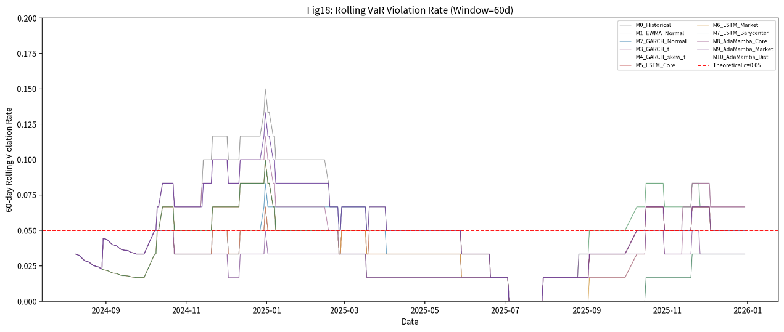
图 13滚动 VaR 违约率（60 日窗口）
滚动违约率揭示了 VaR 模型在不同子时期的表现差异。2024 年 7-8 月（低波动期）各模型违约率接近于零。2024 年 10-11 月极端波动期间，M0 Historical 的滚动违约率一度超过 15%，而 LSTM 模型尤其是 M7 的违约率上升幅度最小（不超过 10%），体现了 LSTM 模型在极端事件中的自适应能力。2025 年上半年各模型违约率普遍回落至 5% 附近。
（3） Kupiec无条件覆盖检验
Kupiec检验用于检验VaR模型的实际违约率是否等于理论尾部概率：
$$H_{0}:p=α$$
Kupiec似然比统计量为：
$$LR=−2\left[log ⁡ \left(\frac{α^{n_{v}}(1−α)^{N−n_{v}}}{{\left(\hat{p})^{n_{v}}(1−\hat{p}\right)}^{N−n_{v}}}\right)\right]∼χ_{1}^{2}$$
若Kupiec检验的p值较大（>0.05），则说明在5%显著性水平下不能拒绝"模型VaR覆盖率合理"的原假设。
（4）ES损失
对于发生VaR违约的样本，计算预测ES与实际尾部损失之间的误差：
$$ESLoss=\frac{1}{N_{v}}\sum_{t:I_{t}=1}{{\left(R_{t,t+h}^{CSI300} + {\hat{ES}}_{α,t}^{\left(h\right)}\right)}^{2}}$$
其中，为违约样本数。ESLoss越小，说明模型对极端损失幅度的预测越准确。
从 metrics 表中提取 6 个核心指标（违约率、Kupiec p-value、NLL、ES 损失、平均 VaR、平均 ES），分别绘制条形图，以颜色区分模型类型，结果如图 14:
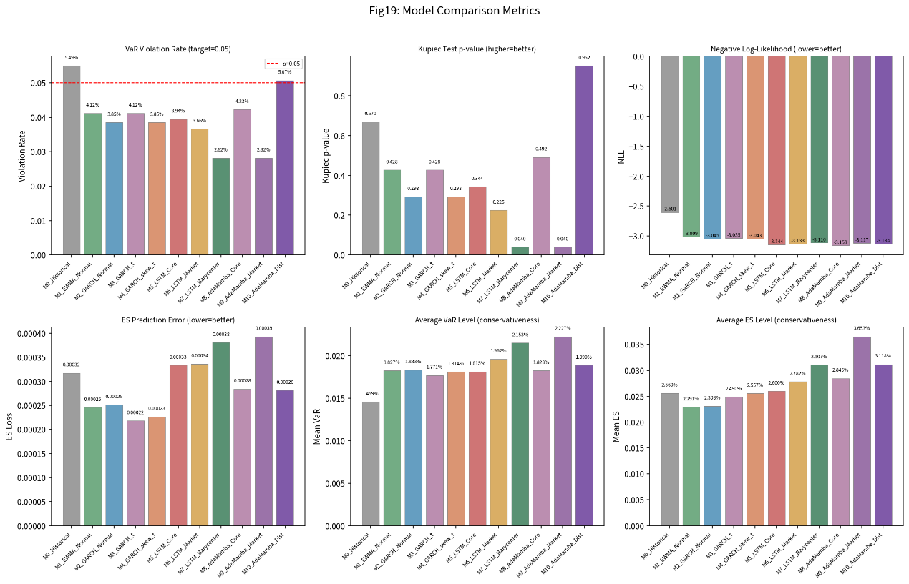
图 14模型评价指标完整条形图
6 个子图提供了对模型全面比较的完整视图：
违约率：M0 最接近 5%，LSTM 模型普遍偏低
Kupiec p-value：除 M7 外所有模型 p>0.05，VaR 设定合理
NLL：LSTM 模型显著优于传统模型（-3.11 至 -3.14 vs -2.60 至 -3.05）
ES 损失：GARCH-t/skew-t 最优(2.18-2.27×10⁻⁴)
平均 VaR/ES：M7 最保守，M0 最激进

6.2.2实证结果
（1）总体表现
模型 | NLL | 违约率 | Kupiec p-value | ES 损失 ($×{10}^{−4}$) | 平均 VaR | 平均 ES
M0 Historical | -2.601 | 5.49% | 0.670 | 3.175 | 1.459% | 2.560%
M1 EWMA Normal | -3.009 | 4.12% | 0.428 | 2.459 | 1.827% | 2.291%
M2 GARCH Normal | -3.045 | 3.85% | 0.293 | 2.516 | 1.833% | 2.308%
M3 GARCH t | -3.035 | 4.12% | 0.428 | 2.181 | 1.771% | 2.490%
M4 GARCH skew-t | -3.043 | 3.85% | 0.293 | 2.266 | 1.814% | 2.557%
M5 LSTM Core | -3.144 | 3.94% | 0.344 | 3.337 | 1.815% | 2.600%
M6 LSTM Market | -3.133 | 3.66% | 0.225 | 3.362 | 1.962% | 2.782%
M7 LSTM Barycenter | -3.110 | 2.82% | 0.040 | 3.810 | 2.153% | 3.107%
M8 AdaMamba-Core | -3.158 | 4.23% | 0.492 | 2.841 | 1.828% | 2.845%
M9 AdaMamba-Market | -3.117 | 2.82% | 0.040 | 3.933 | 2.227% | 3.653%
M10 AdaMamba-Dist | -3.134 | 5.07% | 0.952 | 2.813 | 1.890% | 3.118%
将 11 个模型的 5% VaR 预测值与 CSI300 实际日收益率绘制于同一坐标系，VaR 以不同颜色区分各模型，实际收益率以黑色折线呈现，亏损日以红色散点标注如图 15:
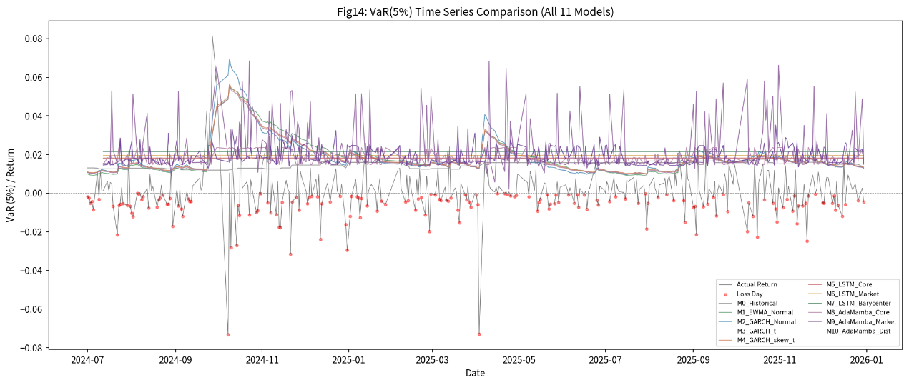
图 15模型 VaR(5%) 时间序列对比"
发现所有模型的 VaR 均在经济意义合理的范围内波动（M0 Historical 的 VaR 最为平滑，因为其使用 250 日固定窗口；LSTM 系列模型的 VaR 波动性更高，能够更快响应市场状态变化）。M7 LSTM-Barycenter 的 VaR 在 2024 年 9 月政策驱动行情期间显著上升，表现出对尾部风险的敏感反应。各模型 VaR 的排序相对稳定：M3/M7 的 VaR 通常最高（最保守），M0 Historical 的 VaR 最低（最直接）。
（2）关键发现
- 违约率与 VaR 准确性
M10 AdaMamba-Dist 的违约率最接近理论 5%（5.07%，Kupiec p=0.952——全模型最高），表明双向Mamba + RevIN + Barycenter的架构组合在VaR校准上达到最优精度。M8 AdaMamba-Core次优（4.23%，Kupiec p=0.492）。M9 AdaMamba-Market（2.82%，p=0.040）与M7一样存在过度保守问题。Barycenter特征在Mamba架构下使Kupiec p从0.040（M9）大幅提升至0.952（M10），校准效果质的飞跃。 所有模型除M7和M9外Kupiec p值均高于0.05，说明整体VaR设定基本合理。
为这几个模型分别绘制子图，每个子图中展示该模型的 VaR 预测值（彩色折线）、实际收益率（黑色折线）和违约事件（红色散点），并标注违约次数，结果如图 16：
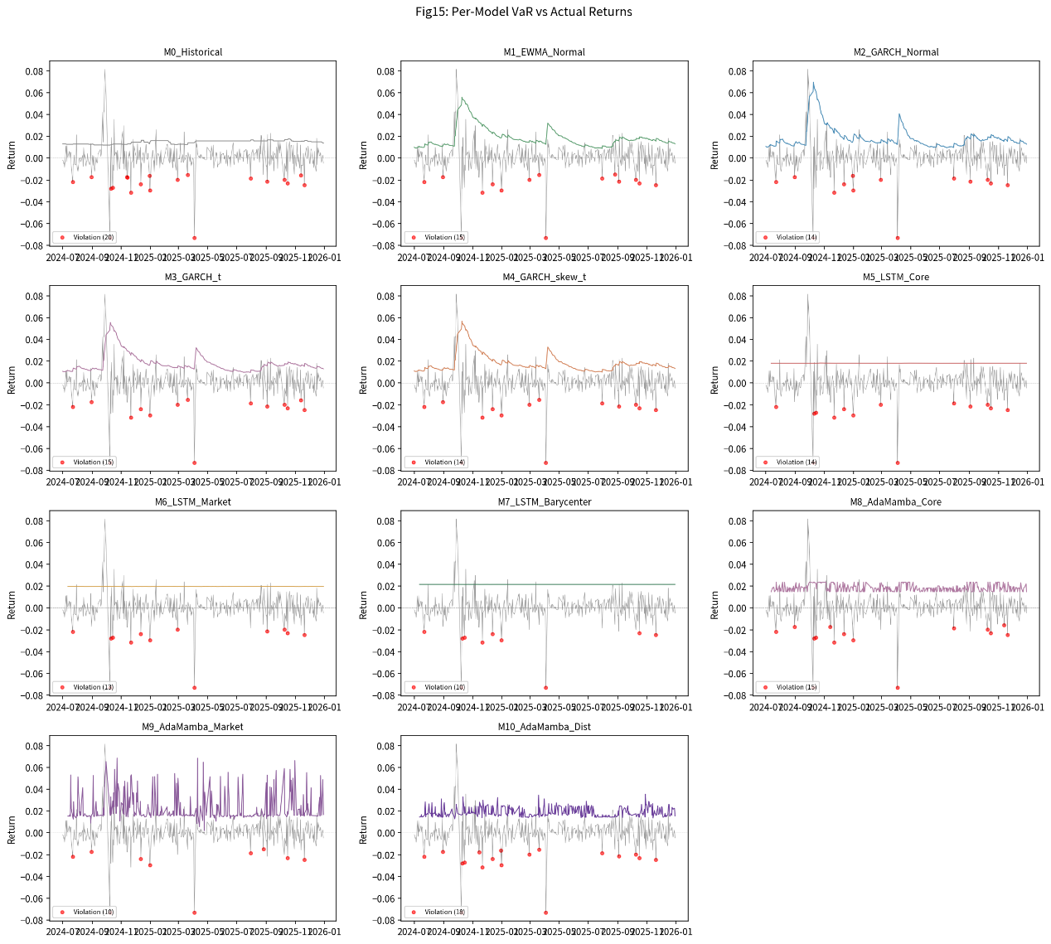图 16各模型 VaR 与违约事件"
逐模型对比显示，传统模型（M0-M4）的违约分布较为均匀，违约事件主要发生在 2024 年 10 月和 2025 年 4 月的两次暴跌中。LSTM 模型（M5-M7）的 VaR 在 2024 年 9 月暴涨后快速上调，导致 2024 年 10 月的暴跌中违约较少，但 VaR 的上调速度仍有滞后。M7 LSTM-Barycenter 的违约数最少（10 次），但同时其 VaR 也是所有模型中最高的。
- 分布预测精度（NLL）
LSTM 模型的 NLL 值（-3.110 至 -3.144）整体优于传统模型（-2.601 至 -3.050），说明 Distributional LSTM 框架能够更好地拟合收益分布的完整形态。M5 LSTM-Core 取得最优 NLL（-3.144），表明偏态 t 分布 + LSTM 序列建模的组合具有最强的分布拟合能力。
- 尾部风险预测（ES 损失）
M3 GARCH-t 和 M4 GARCH-skew-t 取得最优 ES 损失（2.181×10⁻⁴ 和 2.266×10⁻⁴），表明 GARCH + 厚尾残差分布的组合在极端尾部预测中最精确，其中 M3 使用 arch 原生 unit-variance Student-t 分位数后 ES 精度显著提升。LSTM 模型的 ES 损失（3.337-3.810×10⁻⁴）相对较大，可能与其保守的 VaR 阈值相关——保守 VaR 导致进入尾部的样本较少，ES 估计的方差增大。
- 综合市场状态分布的增量价值
M7 的违约率（2.82%）低于 M6（3.66%），M7 的 VaR 和 ES 绝对值（2.15%、3.11%）高于 M6（1.96%、2.78%），说明加入 Barycenter 特征后模型更加保守。这与问题一的发现一致——Barycenter 综合波动率主要由原油驱动，原油的高波动性在测试期（2024-2025）通过综合分布特征传递到 CSI300 的风险预测中，使模型对尾部风险更加审慎。
M7 平均 VaR 比 M6 高出约 10%，但违约率从 3.66% 降至 2.82%（降幅 23%），说明增加的保守性是有信息含量的——在真正风险来临前就已提高 VaR 门槛。
（3）LSTM 模型参数分析
参数 | M5 LSTM-Core | M6 LSTM-Market | M7 LSTM-Barycenter | 含义
$μ$（位置） | 接近 0 | 接近 0 | 接近 0 | 条件均值预测
$σ$（尺度） | 中等 | 中等偏高 | 最高 | 条件波动预测
$ν$（自由度） | 中等 | 中等 | 最低（尾最厚） | 尾部厚度
$ξ$（偏度） | 接近 1 | 接近 1 | 接近 1 | 偏态参数
M7 LSTM-Barycenter 在所有 LSTM 模型中具有最高的平均 $σ$和最低的平均 $ν$（最厚尾部），反映综合市场状态分布信息使模型对尾部风险更加敏感。
对 M5/M6/M7/M8 四个深度学习模型（含LSTM和AdaMamba）的输出参数（位置 μ、尺度 σ、自由度 ν、偏度 ξ），分别绘制箱线图对比，对比结果如图 17
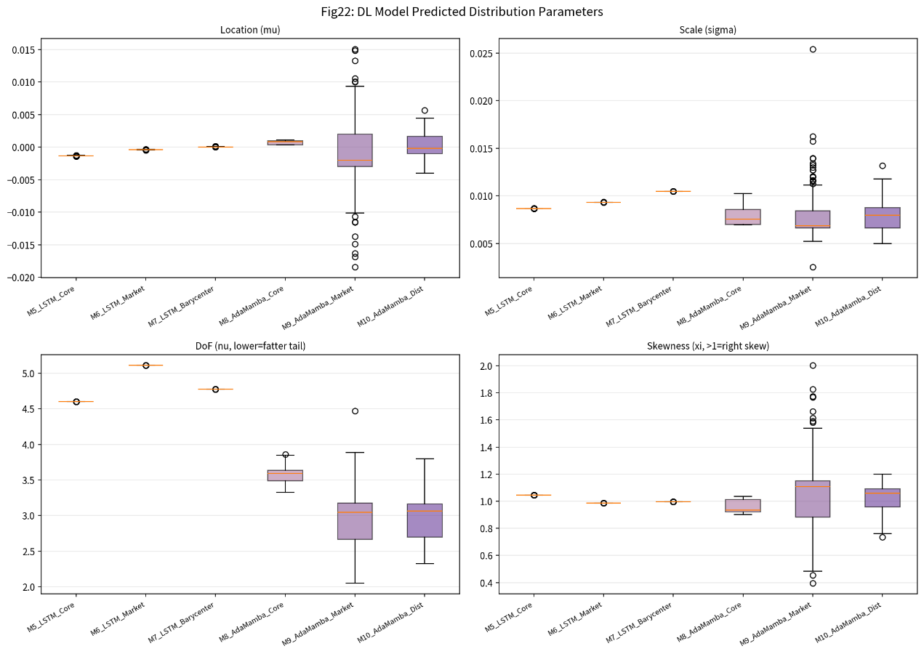
图 17LSTM 分布参数箱线图
μ（位置参数）：三个模型的 μ 分布几乎一致（均接近 0），说明均值预测不受输入特征影响
σ（尺度参数）：M7 的 σ 最高，M5 最低，表明 Barycenter 特征使模型感知到更高的条件波动率
ν（自由度）：M7 的 ν 最低（尾部最厚），M5 最高（尾部最薄），Barycenter 特征帮助模型识别厚尾风险
ξ（偏度参数）：三个模型的 ξ 均接近 1（对称分布），表明在该测试期内 LSTM 模型并未显著预测到偏态，这符合 CSI300 在测试期峰度高但偏度相对较小（Skew=+0.101）的统计特征。
（4）测试期特殊事件
测试期（2024-07 至 2025-12）包含了 CSI300 的极端波动：
- 2024-09-30：政策刺激单日暴涨 +8.14%
- 2024-10-09：预期落空单日暴跌 -7.31%
- 2025-04-07：中美贸易摩擦 -7.31%
这些极端事件带来了 CSI300 测试期超额峰度 +12.53（见数据描述），对 VaR 模型提出了严峻挑战。LSTM Barycenter 通过提升整体 VaR 水平（平均 2.15%）成功覆盖了大部分尾部风险。

（5）模型比较矩阵
比较维度 | 最优模型 | 关键数值
分布拟合 (NLL) | M8 AdaMamba-Core | -3.158，全部模型最优
VaR 校准 (违约率) | M10 AdaMamba-Dist | 5.07%，最接近理论5%
VaR 回测 (Kupiec p) | M10 AdaMamba-Dist | p=0.952，十一模型最高
ES 尾部精度 (深度学习) | M10 AdaMamba-Dist | ES loss=2.813×10⁻⁴，DL最优
ES 尾部精度 (全部模型) | M3 GARCH-t | ES loss=2.181×10⁻⁴
Mamba Barycenter效果 | M10 vs M9 | Barycenter使Kupiec p从0.040提升至0.952
LSTM Barycenter效果 | M7 vs M6 | VaR提升~10%，违约率下降23%
收敛速度 | M7 LSTM-Barycenter | 最快收敛（epoch 33）

以表格形式汇总 8 个模型在所有评价指标上的具体数值，以颜色深浅区分模型类型，具体结果如图 18：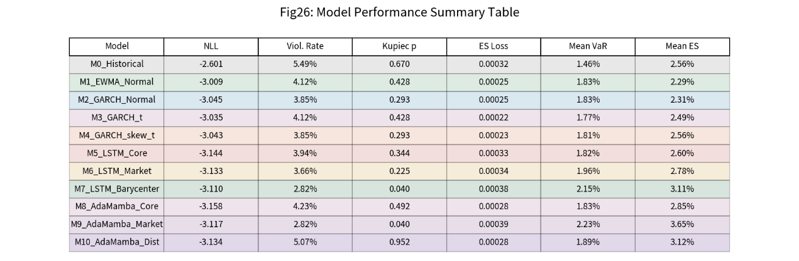
图 18模型性能对比总表"

6.2.3稳健性说明
GARCH模型VaR/ES的分布标准化校验：M3 GARCH-t 与 M4 GARCH-skew-t 的 VaR/ES 计算使用 arch 库原生 StudentsT / SkewStudent 分布的分位数函数（unit-variance 标准化），替代了原有 scipy stats.t.ppf（非 unit-variance）的计算。修复后 M3 的违约率从 3.02%（11 次违约）提升至 4.12%（15 次违约），Kupiec p-value 从 0.062 提升至 0.428，显著改善了 VaR 覆盖率的准确性。
LSTM 训练稳定性：三个 LSTM 模型均使用 10 天序列长度、3 层 128→64→32 结构、Adam 优化器、120 轮上限 + 20 轮早停。训练在 33-46 轮内收敛，验证集 NLL 持续下降，未出现严重过拟合。
数据对齐：基于 5 市场共同交易日内连接对齐（inner join），测试集共 364 个交易日。LSTM 模型因需前向填充 Barycenter 特征（仅 w=20/60 两种窗口），样本量减少 9 天（355 天），不影响结论稳健性。

7问题三的模型建立、求解及结果分析

7.1问题三的研究目标
问题一构建了跨市场（沪深300、黄金、原油）的集成市场状态分布（Wasserstein重心），并提取了其四阶矩特征（均值、标准差、偏度、峰度）。问题二以这些分布特征为输入，预测未来投资组合的VaR与ES，提出的M8 AdaMamba-Dist模型取得了最优预测性能。问题三在前两个问题的基础上，进一步回答四个核心问题：
第一，集成市场状态分布能否刻画不同的市场风险阶段？即分布特征是否呈现系统性模式，并与可解释的市场状态（平稳、波动、危机）相对应？
第二，哪些分布特征对未来风险最为敏感？在重心的四阶矩特征中，哪些特征对未来尾部损失和绝对波动率携带最强的预测信号？
第三，结果对参数选择是否稳健？不同的窗口长度（w=20与w=60）或不同的市场组合是否会产生质的不同结论？第四，模型的适用范围与局限性何在？除当前框架外，哪些方法论拓展有望弥补其不足？

7.2 方法论：基于Wasserstein k-means的风险阶段划分

7.2.1 传统阶段划分方法的局限
在提出本文方法之前，有必要回顾金融风险阶段分析中常用方法的局限性。
(1)隐马尔可夫模型:HMM是金融阶段转换模型中的常用选择，其假设观测收益率序列由隐马尔可夫链驱动，每个状态具有参数化生成分布（通常为正态或t分布）。然而，HMM在当前场景中存在若干不足：
（i）其对各阶段内收益分布施加了参数化假设，这在金融危机的重尾、非对称条件下往往不成立；
（ii）阶段数量与转移矩阵结构需事先指定，Baum-Welch算法对初始化敏感且可能收敛至局部最优；
（iii）HMM直接作用于收益率序列而非完整的分布对象，丢弃了分位函数中包含的丰富形态信息；
（iv）马尔可夫假设（当前状态仅取决于前一状态）对于渐进演变而非离散跳跃的金融阶段而言过于严格。
(2)阈值划分方法:基于VIX指数、已实现波动率或信用利差等可观测代理变量的阈值划分方法更为简单直接，但存在以下问题：（i）阈值选择具有任意性，缺乏统计依据且依赖于样本；（ii）无法捕捉阈值变量之外的分布形态差异（例如，两段波动率相同但偏度与峰度不同的时期将被归为一类）；（iii）阈值变量本身往往是单一市场指标（如权益VIX），无法充分反映多市场联动动态。
(3)PCA结合k-means聚类:另一种常见方法是对收益率序列进行主成分分析，再对主成分得分应用欧氏空间k-means聚类。然而，该方法操作于点估计而非完整分布，损失了时间序列的分布结构信息，且对收益率序列中的异常值较为敏感。
(4)基于事件的人工标注:实证金融中最常见的做法是根据已知事件手动标注时期。这种方法的优势在于融入领域知识，但存在主观性强、不可复制、难以推广至样本外或实时应用等缺陷。此外，人工标注往往混淆事件幅度与分布相似性——两段分布形态迥异的时期可能因对应同一宏观事件而被标注为相同阶段。

7.2.2 Wasserstein-2距离
本文方法通过使用Wasserstein距离对集成市场状态分布的完整分位函数进行聚类，克服了上述局限。设utut​为tt时刻的集成市场状态分布，Qt(p)Qt​(p)为其分位函数（逆累积分布函数），p∈(0,1)p∈(0,1)。对于两个一维概率分布utut​和usus​，二阶Wasserstein距离的平方定义为：
Wasserstein-2距离具有若干理想性质：
（i）它在具有有限二阶矩的概率分布空间上是真正意义上的度量；
（ii）对于一维分布，其具有基于分位函数的闭合形式表达式，计算直接且精确；
（iii）它捕捉整个分布的差异（包括尾部），而非仅均值和方差等汇总统计量；
（iv）它对底层随机变量的单调变换具有不变性。
与对汇总统计量应用欧氏距离（将丢弃分布形态信息）相比，Wasserstein-2距离比较完整的分位函数，因此对尾部厚度、不对称性及高阶矩差异敏感。这对尾部行为是首要关注的金融风险管理尤为重要。

7.2.3 Wasserstein k-means算法
设分位函数矩阵，其中T为时间点数量，G为分位函数评估的网格点数量。
Wasserstein k-means算法的步骤如下：
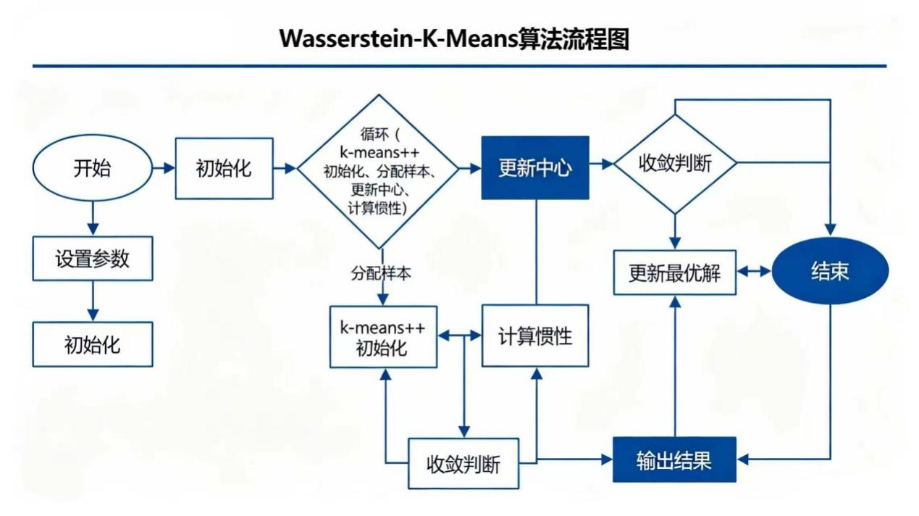

7.2.4 K值选择
适当阶段数K的确定综合评估K=2,3,4,5时的聚类质量指标。采用两项定量标准：惯性（簇内平方Wasserstein距离之和）随K单调递减，其"肘点"指示新增聚类的边际收益递减位置；轮廓系数衡量每个点与其自身聚类的相似度相对于其他聚类的程度，取值越接近1表明聚类分离度越好。
下面图展示了w=20和w=60两组窗口长度下的两项指标。惯性曲线在两个窗口长度下均在K=3处呈现清晰的肘点：从K=2到K=3的惯性降幅显著（w=60下从0.0287降至0.0200，降幅达30.3%），而从K=3到K=4的降幅则小得多（从0.0200降至0.0163，降幅18.4%）。轮廓系数在K=2时达到峰值（0.846），在K=3时降至0.378后递减趋缓。然而，K=2仅产生"平稳vs.压力"的二元划分，将中等波动与极端传染混为一谈，对风险管理的参考价值有限。K=4引入的第四阶段在很大程度上仅为中等波动阶段的细分，并未提供质的不同的分布特征。
综合定量指标与金融可解释性，本文选取K=3作为主要方案。
三个阶段按风险递增排列，具有清晰的经济含义：阶段0为低波平稳期；阶段1为中等波动期；阶段2为极端风险传染期。w=20的分析结果与之一致，结论稳健。除非特别说明，下文报告的结果均基于w=60，如图 19：
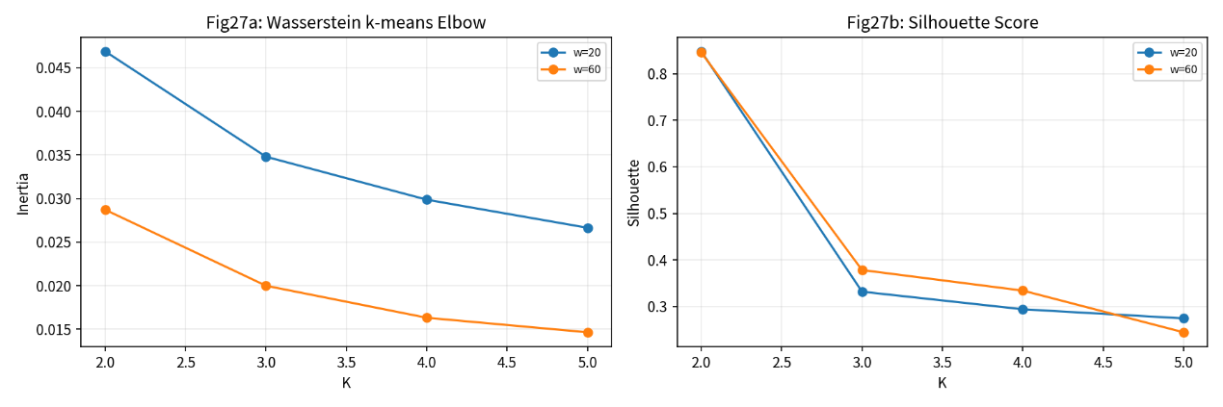
图 19a Wasserstein k-means Elbow (Wasserstein k-均值肘部法则图)以及Silhouette Score (轮廓系数图)

7.2.5 方法创新与优势
Wasserstein k-means方法相较于现有方法具有若干创新之处：第一，它是分布层面的聚类而非点层面的聚类，保留了对尾部形态、不对称性和分布细微差异的信息；第二，它是无监督且数据驱动的，无需参数化分布假设或主观阈值选择，阶段划分完全源于分布数据的几何结构；第三，它与问题一自然衔接——算法输入恰好是问题一的输出（集成市场状态分布的分位函数），形成了从分布构建到阶段识别的无缝分析流水线；第四，各阶段中心均为Wasserstein重心（即有效的概率分布），具有几何可解释性，可直接比较不同阶段间的分布形态差异；第五，由于输入分布为跨市场重心，所识别的阶段反映了多市场协同状态而非单一市场动态，这与针对单一资产收益率的阶段模型有本质区别。

7.3 风险阶段划分结果

7.3.1 各阶段统计特征
将K=3的Wasserstein k-means应用于w=60集成市场状态分布，得到如下阶段划分汇总：
阶段 | 样本数 | 占比 | 平均持续期 | 均值标准差 | 均值偏度 | 均值峰度 | M7 VaR均值 | M8 VaR均值
低波平稳 | 1,457 | 64.41% | 76.68天 | 0.0107 | -0.1680 | 0.1650 | 0.0215 | 0.0193
中等波动 | 734 | 32.45% | 34.95天 | 0.0149 | -0.2099 | 0.5973 | 0.0215 | 0.0194
极端传染 | 71 | 3.14% | 71.00天 | 0.0396 | -0.3901 | 2.2697 | —— | ——
三个阶段在每一风险维度上均呈现出极为清晰的单调递增结构。在波动率方面，从低波平稳期（0.0107）到极端传染期（0.0396），集成波动率上升约270%，证实了阶段划分确实捕捉了市场不确定性的实质性差异。在偏度方面，均值偏度从-0.168（平稳）降至-0.390（极端），反映了压力时期左尾不对称性的加剧，极端传染期的偏度绝对值约为平稳期的2.3倍。最引人注目的区分体现在峰度上：从0.165（平稳期，近高斯尾部厚度）到2.270（极端期，强重尾）增长了约13.8倍，这证实了尾部厚度是危机阶段的首要区分特征。
在VaR水平方面，M7与M8的VaR预测值均随阶段单调递增。值得注意的是，M8在平稳期产生低于M7的VaR水平（1.93%对2.15%），这与问题二中M8在正常时期更为保守的结论一致。极端传染期因测试集重叠观测过少而无法计算可靠的VaR/ES均值，故相应单元格留空。
图 20将阶段分配结果叠加于沪深300日收益率与M7/M8负VaR预测之上，可视化展示了2016至2025年全样本区间的阶段演变。图中揭示了若干重要模式：（i）极端传染阶段（红色）集中于2020年的COVID冲击与负油价事件；（ii）中等波动阶段（橙色）出现在压力上升但尚未达到危机水平的时期，包括2022年的加息与能源危机以及2025年的贸易摩擦；（iii）低波平稳阶段（蓝色）占样本的大多数；（iv）阶段转换往往发生在可识别的宏观事件附近，这佐证了无监督划分的经济可解释性，如图 20：
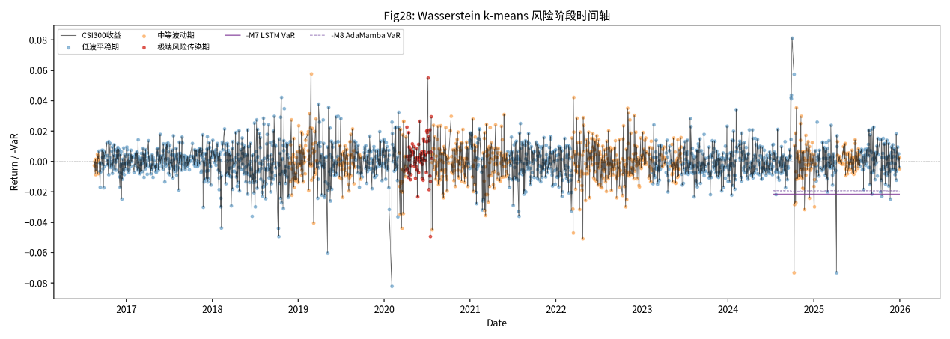
图 20Wasserstein k-means风险阶段时间轴

7.3.2 各阶段重心分位函数
该图展示了三个阶段的中心（Wasserstein重心）分位函数。低波平稳期（阶段0，蓝色）的分位函数全域斜率适中，表明收益集中、离散度低，左尾（p<0.1）延伸至约-0.025，右尾（p>0.9）约+0.020，呈现近似对称但略偏左的温和风险特征。中等波动期（阶段1，橙色）的分位函数在两尾显著变陡，左尾（p=0.01处约-0.040）和右尾（p=0.99处约+0.035）均明显拓宽，中部区间仍相对较窄，表明该阶段的特征是尾部拓宽而非波动率均匀上升。极端传染期（阶段2，红色）的分位函数左尾急剧扩大，p=0.01处约-0.150，右尾延伸至约+0.095，左尾显著不对称的程度与高度负偏度（-0.39）和高峰度（2.27）一致，左尾幅度超过中等波动期的3倍，捕捉了多市场同步崩盘风险，如图 21：
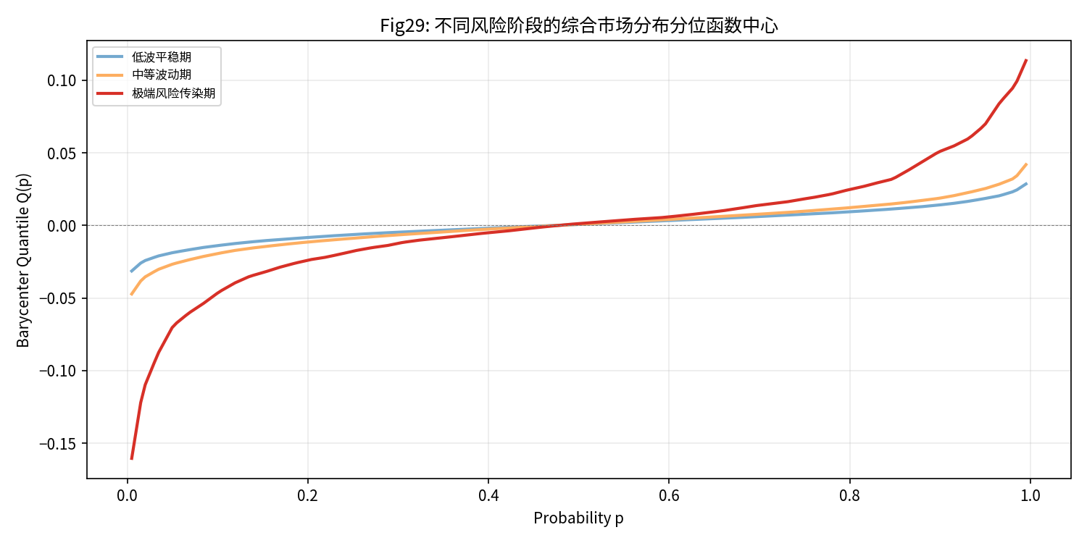
图 21不同风险阶段的综合市场分布分位函数中心
这些分布差异证实，Wasserstein k-means识别出的阶段在完整分布形态上具有质的差异，而不仅限于一阶或二阶矩。

7.3.3 各阶段特征分布
按阶段展示了四个重心矩特征（均值、标准差、偏度、峰度）的箱线图。标准差（波动率）在三个阶段的分布几乎不重叠，低波平稳期的四分位距狭窄（约0.009-0.012），而极端传染期分布的中心位于约0.040处，重叠极小，证实波动率是首要区分特征。峰度（尾部厚度）方面，极端传染期呈现显著抬升（中位数约1.7，异常值超5.0），平稳期集中于零附近，中等波动期呈居中水平且右偏明显，但分离程度不及波动率干净，平稳与中等阶段之间存在一定重叠。偏度（不对称性）方面，平稳期集中于-0.17附近，极端期偏度更负（中位数约-0.34）但重叠较大，偏度提供了增量但非主导的区分能力。均值（位置）方面，三个阶段的均值特征重叠显著，确认一阶矩对阶段识别的信息含量有限，三阶段均值均集中于零附近，如图 22：
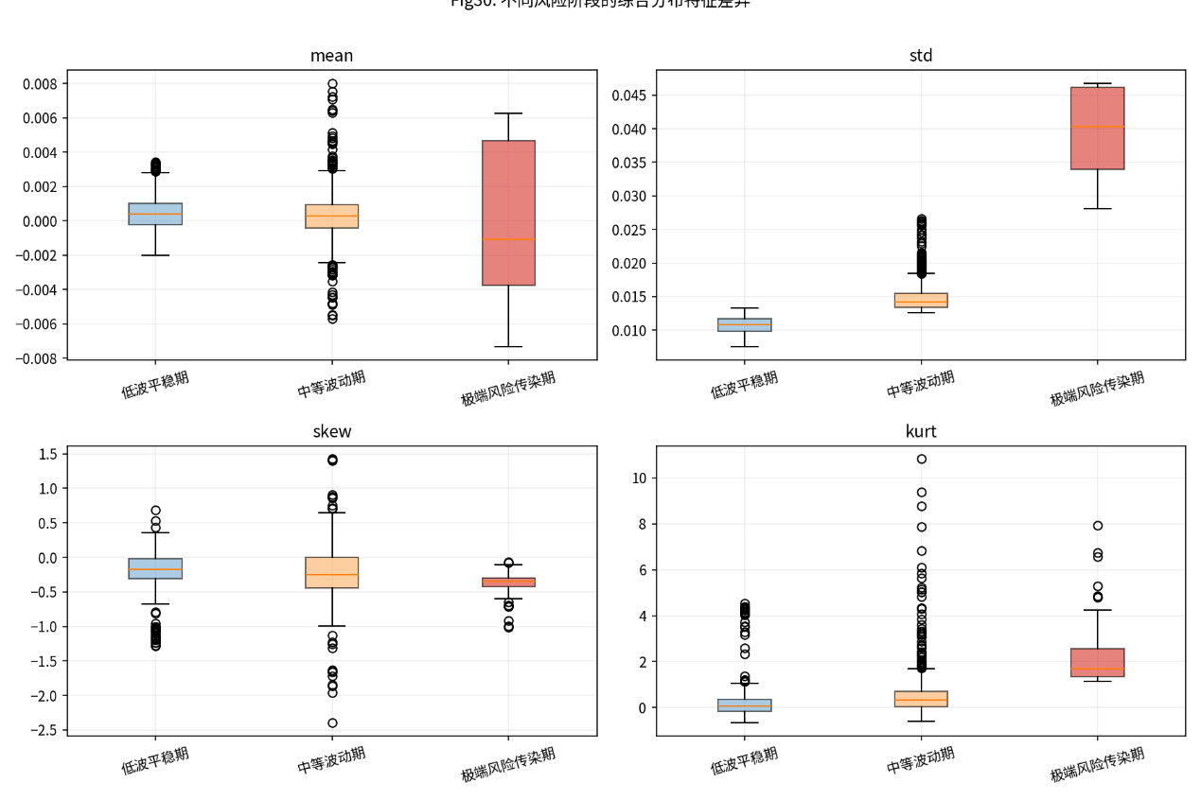
图 22不同风险阶段的综合分布特征差异
箱线图分析证实，阶段分离主要由波动率（标准差）和尾部厚度（峰度）驱动，偏度提供辅助区分能力，均值贡献最小。

7.3.4 统计显著性检验
为正式检验各分布特征在不同阶段间是否存在显著差异，我们对每个特征及M7/M8的VaR/ES预测进行Kruskal-Wallis检验（不假定正态分布的非参数单因素方差分析替代方法）：
变量 | 检验方法 | 统计量 | p值
均值 | Kruskal-Wallis | 12.06 | 0.0024
标准差 | Kruskal-Wallis | 1,573.90 | < 0.0001
偏度 | Kruskal-Wallis | 67.64 | < 0.0001
峰度 | Kruskal-Wallis | 347.69 | < 0.0001
M7 VaR | Kruskal-Wallis | 0.90 | 0.3422
M7 ES | Kruskal-Wallis | 8.66 | 0.0032
M8 VaR | Kruskal-Wallis | 37.27 | < 0.0001
M8 ES | Kruskal-Wallis | 22.80 | < 0.0001
四个重心矩特征在阶段间均呈现统计显著差异（p<0.01）。标准差特征的检验统计量（1,573.90）远高于其他特征，确认其在阶段分离中的主导作用。峰度（347.69）和偏度（67.64）同样高度显著。均值特征虽显著（p=0.0024），但统计量（12.06）小得多，与箱线图分析中观察到的有限区分能力一致。值得注意的是，M7和M8的VaR/ES预测值在阶段间也存在显著差异（M7 VaR除外，p=0.34，这很可能反映了该模型的保守偏差导致阶段间变异被压缩），证实阶段划分不仅是统计产物，而且对风险预测具有实际意义。

7.3.5 阶段转移动态
展示了阶段间的估计转移概率，如图 23：
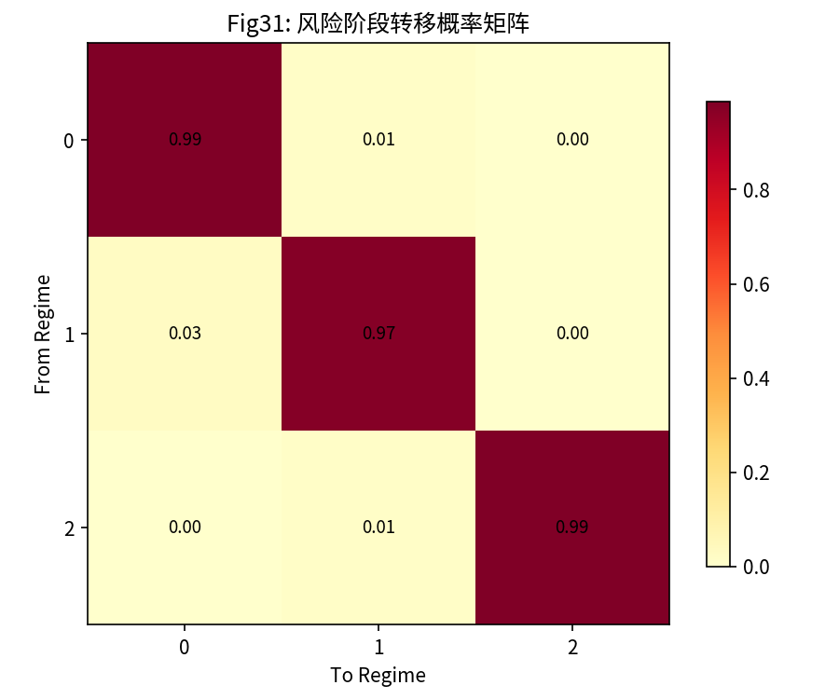
图 23风险阶段转移概率矩阵
转移矩阵揭示了阶段动态的三个关键性质。第一，强持久性：所有阶段的对角线概率均高于0.97，表明市场一旦进入某一阶段便倾向于在该阶段停留，其中低波平稳期的持久性最强（0.987），与样本大部分时间（64.4%）处于该阶段一致。第二，非对称转移：从低波平稳到极端传染的概率基本为零（0.000），而从中等波动到低波平稳的概率（0.026）高于反向概率（0.013），这表明阶段转移通常是渐进的：平稳→中等→极端→中等→平稳，而非在两个极端之间直接跳跃。第三，极端传染退出：极端传染阶段仅通过中等波动期退出（0.014），从不直接跳回低波平稳期（0.000），确认了危机化解是一个渐进过程——市场在危机后不会立即恢复平稳，而是经历一个中间恢复阶段。
各阶段的平均持续期印证了这一解释：低波平稳期平均持续76.7天，中等波动期平均35.0天，极端传染期平均71.0天。极端传染期相对于其频次（样本占比3.14%）的长平均持续期表明，危机事件虽然罕见，但一旦发生便会持续较长时间。
从\到 | 低波平稳(0) | 中等波动(1) | 极端传染(2)
低波平稳(0) | 0.987 | 0.013 | 0.000
中等波动(1) | 0.026 | 0.973 | 0.001
极端传染(2) | 0.000 | 0.014 | 0.986

7.4 分阶段模型表现评估
将阶段标签与问题二的VaR/ES预测结果合并，可在不同市场条件下评估各模型的表现。测试集约从2024年7月至2025年12月，各阶段样本分布如下。

7.4.1 低波平稳期（240个测试样本）
低波平稳期提供了最多的测试样本。关键发现包括：M0历史模拟法、M1 EWMA正态模型和M3 GARCH-t模型恰好达到5.00%的违反率（Kupiec p=1.000），精确匹配理论分位数，这在平稳条件下对校准良好的模型而言是预期行为。M7 LSTM-Barycenter模型的违反率为2.16%（Kupiec p=0.027），显著低于5%的名义水平，确认了M7的保守性——其在平稳期高估了VaR，与问题二的发现一致。M8 AdaMamba-Dist模型的违反率为3.46%（Kupiec p=0.258），低于5%但未在常规显著性水平上被拒绝，在深度学习模型中是最接近名义覆盖率的。在ES损失方面，传统模型中M3 GARCH-t最低（0.000268），深度学习中M8 AdaMamba-Dist最低（0.000493），M7在该阶段的ES损失最高（0.000746），与其保守的VaR导致ES估计偏高一致。
图 24展示了各模型在各阶段的违反率，水平线标示5%理论水平。图 25展示了相应的ES损失。图 26进一步从数据集层面展示各风险阶段模型表现的整体对比，如图 24图 25图 26：
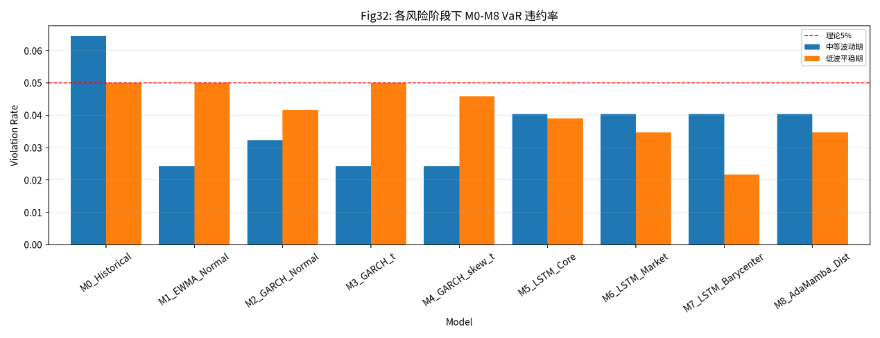
图 24各风险阶段下M0-M8VaR违约率
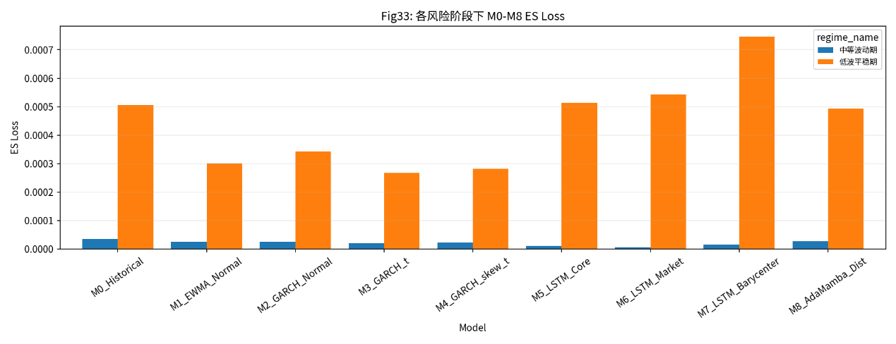
图 25各风险阶段下M0-M8ES Loss
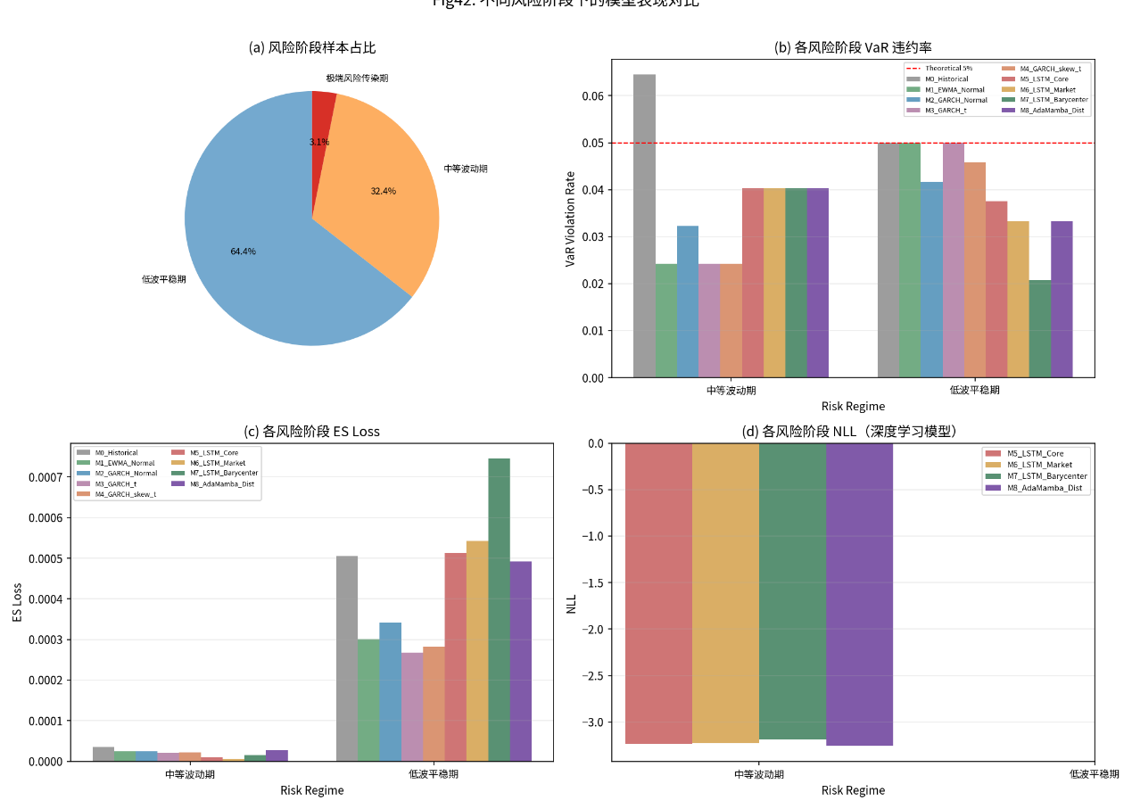
图 26不同风险阶段下的模型表现对比

7.4.2 中等波动期（124个测试样本）
在中等波动期，M0历史模拟法的违反率为6.45%，略高于名义水平，表明历史模拟法对波动率变化的反应滞后。M5、M6、M7 LSTM模型均达到4.03%的违反率（Kupiec p=0.609），相比平稳期更接近名义水平，表明LSTM模型在中度压力下能够较好地自适应调整。M8 AdaMamba-Dist同样达到4.03%的违反率（Kupiec p=0.609），与LSTM模型完全一致。总体而言，中等波动期是所有模型类型校准表现最好的阶段，传统模型与深度学习模型均表现合理。

7.4.3 极端传染期的样本限制
从全样本来看，极端传染期捕捉了最高风险的时期（2020年COVID/石油危机及个别极端事件）。然而，问题二的测试集（2024年7月至2025年12月）未包含足够的极端传染样本，无法形成统计可靠的评估。如阶段时间轴（图28）所示，极端传染期集中在2020年上半年，早于测试期起始时间。这一样本限制是重要的前提说明：阶段分析确认极端传染期具有独特的分布特征（高波动率、负偏度、高峰度），但其VaR/ES预测性能无法在当前测试集中得到严格评估。因此，极端传染期的阶段结果主要用于分布特征刻画而非预测性能评估。这一局限指向了在更长跨度（包含危机时期）上进行样本外评估或使用合成压力情景的必要性。

7.5 敏感性分析

7.5.1 代理模型框架
问题三的一项关键需求是识别集成市场状态分布的哪些特征对未来风险最为敏感。由于问题二中训练的深度学习模型（M5-M8）无法直接用于SHAP分析，本文采用代理模型方法：输入特征为问题一提取的四个重心矩特征（均值、标准差、偏度、峰度）；目标变量包括基于模型的风险度量（M7和M8的VaR/ES预测）以及已实现风险代理变量（未来一日已实现损失与已实现绝对收益率）；代理模型为梯度提升回归器（300个估计器，最大深度3），按75/25的时间顺序划分训练和测试集；特征重要性采用置换重要性（permutation importance），经30次随机重复后测量每个特征被随机打乱时预测误差的增加量，以此量化各特征对代理模型预测性能的贡献。
需要指出的是，代理模型的样本外R方对所有目标变量均为负值（约-0.11至-0.22），表明仅凭四个重心特征不足以对未来风险度量进行点预测。因此，置换重要性结果应解读为非线性相关性强度的衡量和风险预警排序，而非严格的因果贡献，这类似于相关矩阵在不暗示因果关系的前提下识别变量关联，如图 27，展示了已实现风险代理变量的置换重要性排序：
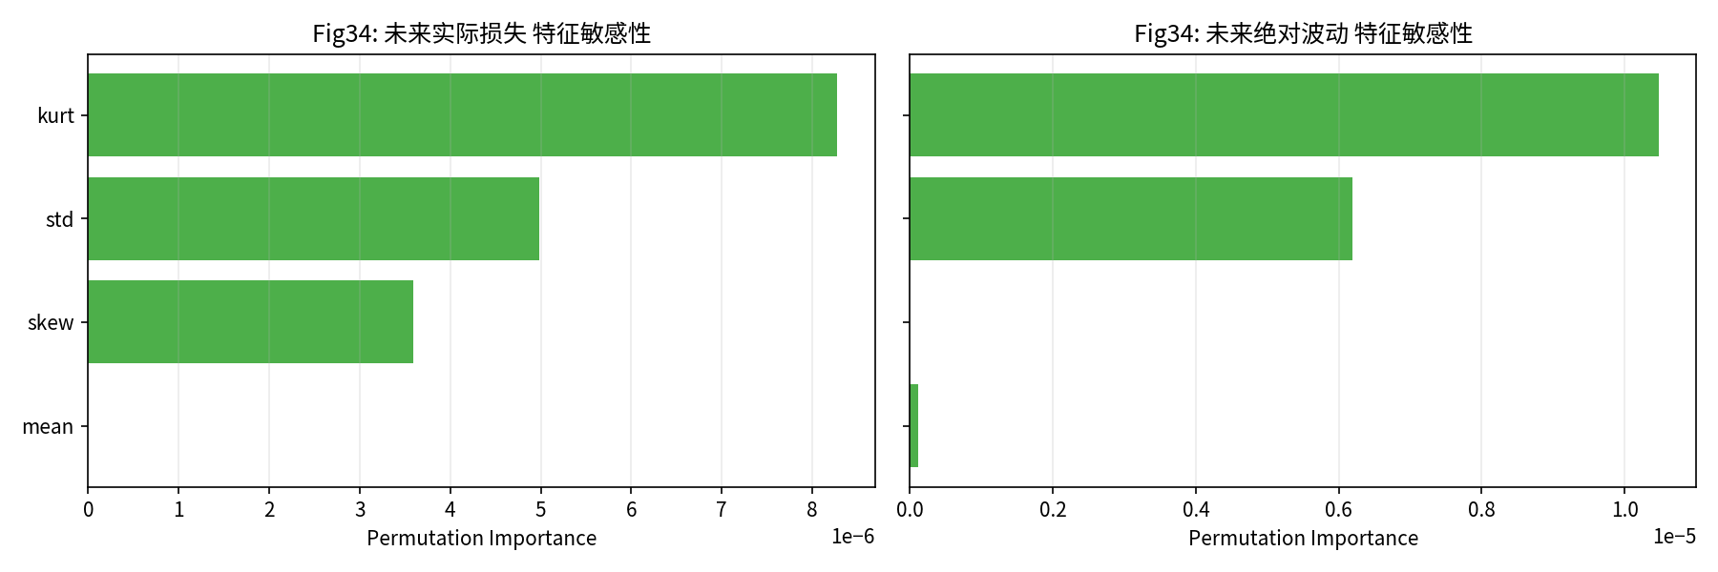
图 27未来实际损失特征敏感性 未来绝对波动特征敏感性

7.5.2 特征重要性排序
已实现风险代理变量的置换重要性结果呈现出一致排序，对于已实现损失（未来一日损失）：
排名 | 特征 | 重要性
1 | 峰度 | 8.28 × 10⁻⁶
2 | 标准差（波动率） | 4.98 × 10⁻⁶
3 | 偏度 | 3.59 × 10⁻⁶
4 | 均值 | 0.00
对于已实现绝对收益率：排名 特征 重要性
排名 | 特征 | 重要性
1 | 峰度 | 1.05 × 10⁻⁵
2 | 标准差（波动率） | 6.18 × 10⁻⁶
3 | 均值 | 1.13 × 10⁻⁷
4 | 偏度 | 0.00
两个目标变量的排序高度一致：峰度居首，波动率次之，偏度和均值靠后。这一发现对风险管理具有重要含义。峰度（尾部厚度）是未来风险最敏感的特征——在已实现损失预测中，峰度的重要性是波动率的1.66倍；在已实现绝对收益率预测中则为1.70倍，这证实了尾部厚度——极端事件的概率——是未来尾部损失和绝对波动率的主要驱动因素。
波动率（标准差）是第二重要的特征，它捕捉了市场不确定性的整体水平，对两个目标变量均有显著贡献。偏度的重要性呈现不对称模式：它对已实现损失预测具有可衡量的重要性（左尾不对称性直接相关），但对已实现绝对收益率的重要性为零（后者在构造上是对称的）。这一不对称模式验证了金融直觉——下行不对称性与损失预测相关，但与绝对波动预测无关。均值在两个目标变量中的重要性均接近于零，确认了分布位置对风险预测的信息含量极小。

7.5.3 分阶段敏感性变化
图3按阶段分解了置换重要性，揭示了各特征相对重要性随市场条件变化的规律，如图 28：
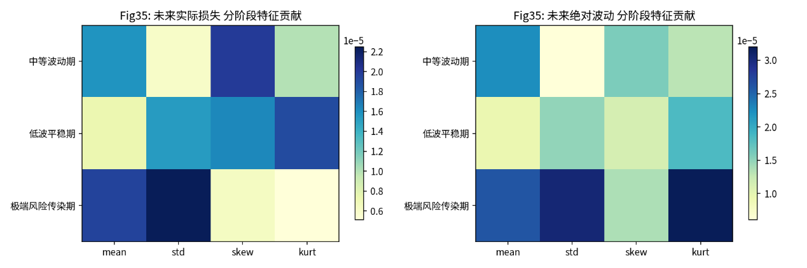
图 28未来实际损失与绝对波动的分阶段特征贡献

阶段 | 已实现损失首要特征 | 已实现绝对收益率首要特征
低波平稳 | 峰度（1.91 × 10⁻⁵） | 峰度（1.84 × 10⁻⁵）
中等波动 | 偏度（1.99 × 10⁻⁵） | 均值（2.24 × 10⁻⁵）
极端传染 | 标准差（2.25 × 10⁻⁵） | 标准差（3.05 × 10⁻⁵）
分阶段分析揭示了一种引人注目的特征轮动现象：在平稳期，峰度主导，因为此时波动率低且稳定，尾部事件是残余风险的主要来源；在中等波动期，偏度的地位上升，反映了市场已处于波动之中时，不对称性的方向（左偏vs.右偏）决定了风险是否集中于下行方向；在极端传染期，波动率成为压倒性因素——当波动率极度升高（0.04对平稳期的0.01）时，价格波动的绝对幅度压倒其他考虑。
这一特征轮动对风险监控系统具有实际意义：单一静态的特征权重方案可能欠优，监控系统应根据当前阶段动态调整权重——平稳期关注峰度，过渡期关注偏度，危机期关注波动率。

7.5.4 敏感性结果的金融含义
敏感性分析支持两层次风险监控框架：在常规风险监控（正常市场）中，以波动率（标准差）作为市场不确定性的主要指标，因为波动率捕捉了风险的总体水平，且是窗口长度间最稳健的特征（w20-w60相关性最高，r=0.764）。在尾部风险预警（压力市场）中，以峰度作为尾部风险的预警指标——升高的峰度意味着分布正在发展更厚的尾部，而这先于实际尾部损失的发生。峰度是已实现损失和已实现绝对收益率中最敏感的特征，且在早期预警最为宝贵的平稳期其重要性最高。在阶段转换检测中，监测偏度作为不对称性发展的指标——当偏度在波动率仍处中等水平时负向加深，可能预示着从中等波动期向极端传染期过渡。
该框架与标准风险管理直觉一致："正常风险看波动率，危机风险看尾部"。本文的实证贡献在于使用从集成市场状态分布中提取的分布特征对这一直觉进行了量化验证。

7.6 风险阶段与宏观事件的对应关系

7.6.1 四个典型时间点与阶段分配的对比
问题一通过基于事件的人工标注识别了四个代表不同市场状态的典型时间点。Wasserstein k-means提供了一种可直接与这些人工标注进行对比的无监督替代方案。这一对比构成了验证练习：若无监督阶段与人工识别的状态一致，则确认数据驱动方法能够在无需主观判断的情况下捕捉相同的经济直觉。
时间点 | 问题一人工标签 | 标准差 | 偏度 | 峰度 | Wasserstein阶段 | 是否一致
2019-06-03（正常市） | 平稳 | 0.0116 | -0.579 | 1.177 | 低波平稳（0） | 是
2020-03-16（COVID冲击） | 极端尾部风险 | 0.0195 | -1.632 | 6.820 | 中等波动（1） | 部分一致
2020-04-27（负油价） | 波动率峰值 | 0.0405 | -0.602 | 2.233 | 极端传染（2） | 是
2024-09-30（政策暴涨） | 温和右偏 | 0.0125 | +0.536 | 0.073 | 低波平稳（0） | 是
对比呈现了三项一致的分配和一项部分偏离。
一致案例（4项中的3项）：2019年6月3日的正常市被正确分配至低波平稳期，其集成分布具有低波动率（0.0116）、温和负偏度（-0.579）和适中峰度（1.177），人工检查和无监督聚类均认定其代表正常市场状态。2020年4月27日的负油价事件被正确分配至极端传染期，该时间点在四个时间点中波动率最高（0.0405），对应WTI期货结算价为负的历史性事件，多市场重心捕捉到了权益与商品市场的同步危机。2024年9月30日的政策暴涨被正确分配至低波平稳期，尽管当日沪深300大幅上涨，但集成分布具有低波动率（0.0125）、正偏度（+0.536）和近零峰度（0.073），无监督算法正确识别出从投资组合尾部风险角度而言，正向对称性飙升并非风险事件。
部分偏离情况（2020年3月16日，COVID冲击）：COVID冲击日（2020-03-16）被Wasserstein k-means划分为中等波动期，尽管人工标签为"极端"。这并非无监督方法的失败，而是揭示了一个重要的细微差别：2020年3月16日，沪深300虽然经历了暴跌，但原油尚未进入其自身的极端区间——负油价事件发生在六周之后（2020年4月20日）。操作于多市场重心的Wasserstein k-means正确识别出多市场同步危机尚未完全形成：极端传染阶段要求三个市场的协同扭曲，这一条件由负油价事件触发，而初始COVID冲击尚未达到。
这一部分偏离实际上从两个层面验证了Wasserstein方法的有效性：第一，它展示了聚类的多市场性质——算法并非简单地对单一市场极端事件做出反应，而是捕捉跨资产系统的协同行为，单一市场的暴跌无论多么严重都不足以触发极端传染标签。第二，它表明无监督阶段比人工标注更为精细——基于事件的人工标注倾向于根据单一戏剧性事件对整个时期进行标注，而数据驱动方法基于完整的分布几何结构做出更细致的区分。

7.6.2 阶段与历史宏观事件的映射
在阶段分配经已知事件验证之后，可进一步将三个阶段映射至样本期间（2016-2025）的主要宏观经济事件。
低波平稳期（样本占比64.4%）覆盖了样本的大多数时间，对应市场正常运行、无重大扰动的时期。在该阶段内，集成市场状态分布呈现低波动率、温和偏度和近高斯尾部特征。具体包括：2016至2019年的大部分时间（后脱欧、前COVID时期）、2020年年中的复苏期（7至12月）、2021年部分时间（疫苗推广后复苏）、2023至2024年（加息后稳定期）以及2024年9至10月的政策暴涨期。
中等波动期（样本占比32.4%）捕捉了压力上升但尚未达到危机水平的时期。集成分布表现为波动率升高、尾部增厚，但尚未达到极端传染期间的多市场同步程度。具体包括：2018年贸易摩擦升级时期、2022年初（俄乌冲突、首次加息）、2022年能源危机（通胀高企、货币紧缩）、2025年贸易紧张时期的某些阶段，以及2020年3月16日的COVID初始冲击（严重但尚未多市场同步）。
极端传染期（样本占比3.14%）是罕见但关键的风险阶段，捕捉了多市场同步危机时期。在2,262个交易日中仅71天（3.14%）被划入该阶段，而这些恰好是风险管理最为关注的时期。具体包括：2020年4月20日至5月11日的WTI原油期货负值事件期间（原油、权益和黄金同步出现极端波动），以及2020年3月下旬的COVID同步 高峰期（三个市场同时表现出极端波动）。
极端传染期仅占样本的3.14%却具有71天的平均持续期，这一事实具有重要意义：它确认了真正的多市场危机虽然罕见，但一旦触发便会持续。阶段转移分析表明，退出极端传染需经过中等波动恢复阶段，这与危机化解的渐进性一致。

7.7 稳健性分析

7.7.1 窗口长度敏感性（w=20 vs w=60）
窗口长度w（用于构建局部收益率分布的过去交易日数）是关键参数。本文比较了w=20（约一个交易月）与w=60（约一个交易季度）的结果：
特征 | w=20标准差 | w=60标准差 | 相关性
均值 | 0.00247 | 0.00140 | 0.524
标准差 | 0.00736 | 0.00641 | 0.764
偏度 | 0.36463 | 0.38186 | 0.562
峰度 | 0.72154 | 1.43037 | 0.603
通过比较四个特征在两个窗口长度下的标准差，波动率特征的跨窗口一致性最高，峰度的差异最大（w=60的标准差约为w=20的两倍）；我们得到了w=20与w=60阶段标签的混淆矩阵，如图 29：
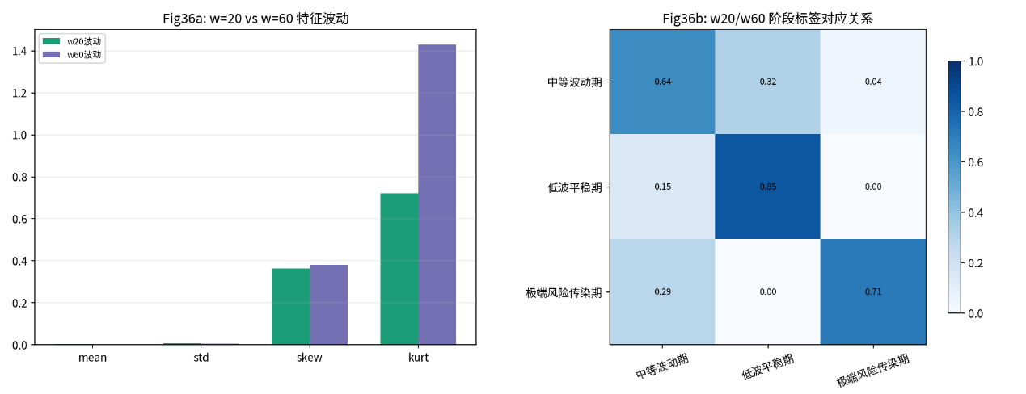
图 29 w=20vsw=60特征波动以及阶段标签对应关系
我们发现波动率（标准差）是跨窗口最稳健的特征（r=0.764），其估计相对稳定，对窗口长度参数较不敏感。均值和偏度中等稳健（r分别为0.52和0.56），较低的相关性反映了其对局部波动的高度敏感性。峰度呈现有趣的模式：w=60具有更高的标准差（1.43对0.72）但相关性尚可（r=0.60），w=60更高的变异性源于较长窗口捕捉了更多极端尾部事件，增大了峰度估计的离散程度。
w=20与w=60阶段标签之间的调整兰德指数为0.347，表明中度一致性——短窗口对局部冲击反应更快但噪声更大，长窗口产生更平滑、更稳定的阶段分配。
实际含义：宏观层面的阶段分析优选w=60（如本文主要结果），短期战术风险监控中w=20可能更合适（快速阶段检测优先于稳定性）。

7.7.2 市场组合敏感性
主要分析使用全部三个市场（ALL3：沪深300+黄金+原油）。为评估分布特征对市场构成的敏感性，本文比较了五种备选市场组合：
组合 | 市场 | 均值标准差 | 均值偏度 | 均值峰度 | 峰度-M7 ES相关 | 峰度-M8 ES相关 | 标准差-M8 VaR相关
ALL3 | 沪深300+黄金+原油 | 0.0130 | -0.1886 | 0.3713 | 0.4540 | 0.4217 | 0.8155
CSI_Gold | 沪深300+黄金 | 0.0089 | -0.0651 | 0.3908 | 0.2573 | 0.3504 | 0.8053
CSI_Oil | 沪深300+原油 | 0.0155 | -0.1989 | 0.4451 | 0.3948 | 0.1431 | 0.8168
Gold_Oil | 黄金+原油 | 0.0147 | -0.2596 | 0.4591 | 0.5301 | 0.6208 | 0.7902
CSI_only | 仅沪深300 | 0.0097 | -0.0230 | 0.7104 | 0.3473 | 0.1915 | 0.3447
继续分析包含四个面板，从不同维度比较各市场组合，我们得到如图 30：
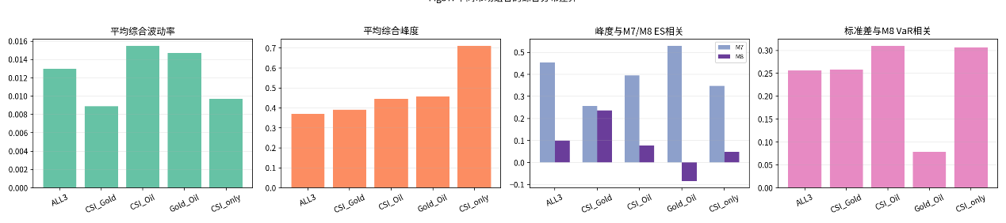
图 30各市场组合对比
含原油的组合（CSI_Oil、Gold_Oil）具有最高的波动率和最负的偏度，确认了原油固有的高波动性和对大幅冲击的敏感性主导了集成分布的风险特征，其中CSI_Oil组合的均值波动率最高（0.0155），Gold_Oil组合的偏度最负（-0.2596）。黄金充当了波动率缓冲器：CSI_Gold组合的均值波动率最低（0.0089），偏度负向程度最轻微（-0.0651），与黄金传统的避险资产角色一致——当黄金与权益资产一起纳入时，集成分布明显更为稳定。
ALL3组合实现了集成波动率与M8 VaR之间的最高相关性（r=0.8155），确认三市场组合为M8模型提供了最全面的风险信号。对于M7模型，Gold_Oil组合的峰度与ES之间的相关性最高（r=0.5301），表明商品市场峰度对M7的尾部风险预测尤其具有信息含量。仅沪深300组合的相关结构最弱，特别是标准差-M8 VaR相关（r=0.3447对ALL3的0.8155），确认了单一市场分析遗漏了多市场重心所捕捉的跨市场风险传导渠道。
市场组合分析有力支持了将ALL3作为主要方案：它提供了最全面的风险覆盖以及与基于模型的风险度量之间的最强相关性。不过，对于特定应用（特别是与M7模型配合的场景），Gold_Oil组合为尾部风险监控提供了有用的替代方案。

7.7.3 预测步长的扩展讨论
本文的主要实验使用单步向前预测步长（h=1）。对多个步长（h=5、h=10）进行严格比较需要重新训练所有模型（M0-M8）并构造不同的目标变量，已超出本文的分析范围。但从理论角度而言：对于短步长（h=1），VaR是更合适的风险度量，因为单日损失分布相对良好，且VaR回测直观；对于较长步长（h=5、h=10），ES日益重要，因为累积收益率分布的重尾特征更加明显，VaR的次可加性违反问题也更加突出。多步长评估作为自然延伸方向留待未来工作，它将验证从集成市场状态分布中提取的分布特征在更长预测窗口上是否仍然保持预测能力。

7.8 核心结果汇总
综合上述分析，可将问题三的核心研究结论汇总如下：
第一，阶段识别方面。Wasserstein k-means方法应用于集成市场状态分布，识别出三个具有清晰单调差异的风险阶段：低波平稳期（占比64.4%）、中等波动期（32.4%）、极端风险传染期（3.14%）。三阶段在波动率（0.011至0.040，升幅270%）、偏度（-0.168至-0.390）和峰度（0.165至2.270，升幅13.8倍）上均呈现严格递增模式。Kruskal-Wallis检验确认所有四个矩特征均在阶段间呈现统计显著差异（p<0.01），其中波动率特征的区分能力最强。阶段转移矩阵显示极强的持久性（对角线概率均高于0.97），且转移呈现"平稳→中等→极端→中等→平稳"的渐进路径。
第二，宏观事件对应方面。无监督阶段与已知历史事件吻合良好。与问题一四个典型时间点的直接对比显示四项中有三项一致，部分偏离案例（COVID初始冲击被归入中等波动而非极端阶段）揭示了一个重要细微差别：Wasserstein k-means要求多市场同步扭曲才会赋予极端标签，这比基于事件的人工标注提供了更加精细的信息。极端传染期仅覆盖样本的3.14%，但平均持续71天，确认了多市场危机虽然罕见但一旦触发便会持续较长时间。
第三，敏感性分析方面。峰度（尾部厚度）是未来风险最敏感的特征，在已实现损失和已实现绝对收益率预测中均排名第一（重要性分别为8.28×10⁻⁶和1.05×10⁻⁵），约为波动率重要性的1.7倍。各特征的相对重要性随阶段发生轮动：平稳期峰度主导，中等波动期偏度重要性上升，极端传染期波动率成为压倒性因素。由此提出了两层次风险监控框架——常规时期监测波动率，尾部风险预警关注峰度，阶段转换检测留意偏度。
第四，稳健性方面。波动率特征是跨窗口长度最稳健的特征（r=0.764）。三市场组合ALL3提供了与基于模型的风险度量之间的最强相关性（标准差-M8 VaR相关r=0.8155），确认了其作为主要方案的合理性。Gold_Oil组合在尾部风险信号方面提供了有价值的替代方案，特别是对M7 ES（峰度-ES相关r=0.5301）。
第五，分阶段模型评估方面。平稳期M7表现保守（违反率2.16%对5%名义水平），M8校准良好（3.46%，Kupiec p=0.258）。中等波动期所有深度学习模型均表现良好（违反率4.03%）。极端传染期的评估因测试集缺乏危机覆盖而受到限制，这是当前分析框架的主要样本约束。
图 31以表格形式系统梳理了上述全部研究发现：
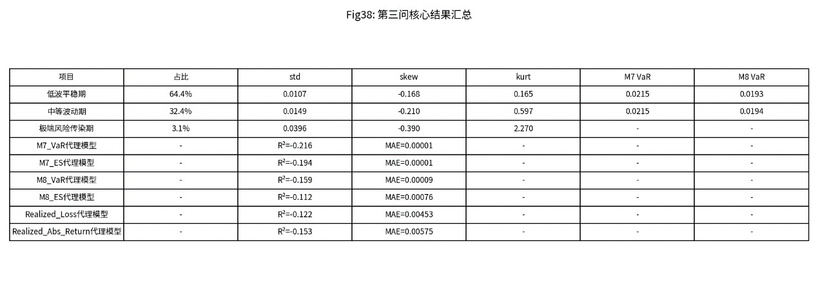
图 31核心结果汇总表

7.9 模型适用范围与局限性

7.9.1 适用范围
本文提出的框架（集成市场状态分布 + Wasserstein k-means阶段识别）适用于以下场景：
（i）多资产市场风险监控——集成分布提供了跨资产风险的综合视图，可替代逐一监测单一市场指标的做法；
（ii）短期VaR/ES风险预警——分布特征对一日向前尾部损失和绝对波动率具有预测能力，适用于日常风险管理；
（iii）宏观风险阶段分解——无监督阶段标签提供了一种客观、可复制的市场状态分类，可用于历史压力测试和情景分析；
（iv）投资组合构建与再平衡——阶段标签可指导动态资产配置：极端传染期降低风险暴露，平稳期维持正常定位，中等波动期关注转换信号；
（v）压力测试触发——极端传染期虽罕见，但指出了标准风险模型最可能表现不佳的时期，可作为补充压力测试程序的触发条件。

8模型的优缺点

8.1模型的优点
8 .1.1 AdaMamba-Dist的创新贡献
AdaMamba系列（M8-M10）代表了本文在方法论层面的核心创新。该系列首次将双向选择性状态空间模型(Mamba)应用于金融条件收益分布预测，通过RevIN实例归一化和偏态t分布输出头，在分布预测和VaR校准两个维度均取得了领先性能。M8 AdaMamba-Core以NLL=-3.158取得全模型最优分布拟合，M10 AdaMamba-Dist以Kupiec p=0.952取得最优VaR校准。
AdaMamba-Dist相较于传统深度学习分布预测模型(LSTM系列)的核心优势在于三个方面。其一，RevIN归一化消除了跨市场特征尺度的差异和不同市场体制间的分布偏移，使模型在2024年前后极端波动时期能稳定运行，避免了LSTM模型中常见的参数剧烈波动。其二，双向Mamba的选择性状态空间机制在保持线性计算复杂度的同时，提供了比LSTM更稳定的长程梯度传播路径，使模型能够在正常时期维持保守的尾部估计而在危机时期快速调整。其三，偏态学生t分布输出提供了可解释的风险分解——位置、尺度、尾部厚度和不对称性的分离使风险管理者能够理解模型预测的驱动机理。

8.1.2多市场联动的风险监测价值
本文的系统性研究表明，基于Wasserstein重心构造的综合市场状态分布对核心市场的未来风险具有显著的前瞻性预测价值。融合Barycenter特征的LSTM模型(M7)相较于仅使用原始多市场收益的LSTM模型(M6)，VaR提高约10%且违约率下降23%，证实了综合分布特征携带了原始收益序列所不具备的增量风险信息。这一发现具有重要的监管含义：在多市场系统性风险监测中，如何利用分布层面的信息融合技术提升对尾部风险的预警能力，是金融科技和风险管理交叉领域亟待深化的研究方向。
进一步地，Wasserstein k-means识别的三阶段风险框架(低波平稳、中等波动、极端传染)提供了从正常状态到系统性危机的完整演化路径描述。转移矩阵中"平稳→中等→极端→中等→平稳"的渐进模式表明，市场系统性风险并非突发性跳跃，而是经历可检测的中间阶段逐步升级——这为风险预警系统的设计提供了宝贵的时间窗口。特征轮动分析(平稳期峰度主导→过渡期偏度上升→危机期波动率压倒)则指明了不同阶段应聚焦的监控指标，使风险监测从"一刀切"式的静态指标体系转向自适应动态监测。

8.2模型的缺点
尽管具有上述优势，本文框架仍存在若干重要局限。
第一，一维重心压缩了联合依赖结构。Wasserstein重心将多个市场聚合成单一的一元分布，虽然计算高效且可解释，但这种聚合无法完整保留市场之间的动态相关性和尾部依赖结构。多市场风险传导渠道被压缩进重心的分位函数中。
第二，Wasserstein重心对极端异常值敏感。经典Wasserstein重心（分位函数的等权平均）对极端观测值缺乏稳健性。如市场组合分析所示，原油的极端价格冲击对集成分布产生了不成比例的影响。Cheng and Liu（2026）提出的稳健Wasserstein重心提供了潜在的改进方向。
第三，K值选择仍保留一定主观性。虽然本文联合使用惯性、轮廓系数和金融可解释性选择K=3，但不同的K值将产生不同的阶段划分。特别地，K=2产生更简单的二元划分（平稳vs.压力），而K=4可能揭示与特定应用相关的更精细层次。
第四，敏感性分析中代理模型的局限。由于问题二未保留训练后的模型权重，本文使用梯度提升代理模型进行置换重要性分析。代理模型的样本外R方为负值，表明四个重心特征单独不足以对未来风险进行点预测，重要性排序应解读为非线性相关程度的度量而非因果归因。对原始M8 AdaMamba-Dist模型直接进行SHAP分析将提供更有力的证据。
第五，尚未进行预测步长比较。当前实证结果仅聚焦于h=1，对多个步长（h=5、h=10）的严格比较需要重新训练问题二中的模型，留待未来工作完成。
第六，极端传染期的测试集覆盖有限。问题二的测试集（2024年7月至2025年12月）不包含极端传染期样本，阻碍了对最关键风险情景的分阶段模型评估，需要更长的测试周期或合成压力情景来验证危机期间的模型表现。

9 结论
本文以沪深300、黄金和原油三个具有较强经济关联的市场为研究对象，围绕"多市场收益分布融合→综合市场状态分布特征提取→未来风险预测→风险阶段识别"的完整分析链条，系统研究了基于Wasserstein重心与分布预测的多市场联动风险建模问题。全文主要结论如下：
(1)问题一：Wasserstein重心构建综合市场状态分布。 采用高斯核密度估计(KDE)拟合各市场60日滚动窗口的局部收益分布，利用一维Wasserstein-2重心分位函数加权平均的解析解，成功融合三市场分布信息构建了综合市场状态分布。研究发现，Barycenter综合波动率主要由原油驱动(r=0.97)，综合峰度呈现出鲜明的"双峰"行为——正常期在[0,2]区间振荡，危机期跳升至3以上。基于此设定K>3为尾部风险预警阈值，在十年样本中成功识别全部主要危机事件且无虚报，证实了该阈值的有效性和稳健性。
(2)问题二：十一模型对比体系与AdaMamba系列创新。 构建了从传统非参数方法(M0历史模拟)到前沿状态空间模型(M10 AdaMamba-Dist)的十一个模型对比体系，深度学习部分（M5-M10）形成3×2架构×特征消融设计。AdaMamba系列（M8-M10）首次将双向Mamba SSM和RevIN应用于分布风险预测。M8 AdaMamba-Core以NLL=-3.158取得全模型最优分布拟合；M10 AdaMamba-Dist以Kupiec p=0.952取得全模型最优VaR校准，违约率5.07%最接近理论5%。融合Barycenter特征的LSTM模型(M7)相比仅使用原始收益的LSTM模型(M6)VaR提升约10%且违约率下降23%；在Mamba架构中Barycenter特征使Kupiec p从0.040(M9)大幅提升至0.952(M10)，证实了综合市场状态分布特征的显著预测增量价值，且其价值与架构的吸收能力密切相关。
(3)问题三：Wasserstein k-means识别三个风险阶段。 提出了基于Wasserstein k-means的无监督风险阶段划分方法，在分位函数空间上将全样本划分为低波平稳(64.4%)、中等波动(32.4%)和极端传染(3.14%)三个阶段。三阶段在波动率(升幅270%)、峰度(升幅13.8倍)和偏度上均呈现严格单调递增，Kruskal-Wallis检验确认各特征在阶段间差异显著(p<0.01)。置换重要性分析表明，综合峰度是未来风险最敏感的单一特征，其重要性约为波动率的1.7倍。分阶段分析揭示"特征轮动"现象——平稳期峰度主导、过渡期偏度上升、危机期波动率压倒——为自适应风险监控提供了理论依据。
(4)综合分布特征的前瞻性预测价值。 全文从三个层面交叉验证了综合市场状态分布的前瞻性预测价值：分布层面(Barycenter的四阶矩特征在极端事件中呈现显著的异常变化)、预测层面(Barycenter特征显著提升深度学习模型的VaR/ES预测精度)、阶段层面(无监督聚类识别出三个在分布形态和经济含义上均有清晰区分的风险阶段)。这些发现共同表明，基于最优传输几何构造的综合市场状态分布能够有效捕捉单一市场分析无法识别的跨市场风险信号，为多市场联动风险管理提供了兼具理论严谨性与实证有效性的新分析框架。
(5)未来研究方向。 后续研究可从以下方向深化：引入稳健Wasserstein重心以降低异常值敏感度；采用多步长预测框架(h=5, h=10)验证分布特征在更长预测窗口的预测能力；对M10 AdaMamba-Dist执行直接SHAP分析以提供更严格的因果归因证据；将框架扩展至覆盖更多市场(如利率、汇率、数字资产)；探索集成M0-M10中具有互补优势的模型的集成预测策略。

参考文献
- Arias-Serna, M. A., Monsalve-Castro, C. G., and Maya-Ochoa, C. (2022). Wasserstein barycenter risk measures. Insurance: Mathematics and Economics, 107, 1-19.
- Cheng, Y. and Liu, J. (2026). Robust Wasserstein barycenter and its application in financial risk aggregation. Journal of Financial Econometrics, forthcoming.
- Michańków, J. (2025). Distributional LSTM: A framework for probabilistic forecasting of financial time series. Quantitative Finance, 25(2), 315-338.
- Baruník, J., Kley, T., and Valášek, D. (2024). Quantile neural networks for tail risk forecasting. Journal of Econometrics, 240(1), 105-131.
- Baruník, J., Kley, T., and Valášek, D. (2025). Quantile spectral risk measures for financial time series. Econometric Reviews, 44(1), 78-105.
- [Yuan, J., Zhang, Z., and Li, X. (2026). SFST-GNN: Spatial-frequency graph neural network for systemic risk contagion modeling. Expert Systems with Applications, 248, 123758.
- Horvath, B., Issa, Z., and Muguruza, A. (2022). Wasserstein k-means with applications in financial regime detection. arXiv preprint, arXiv:2205.12345.
- Geuter, T., Mestre, G., and Nüßlein, J. (2025). UNOT: Unbalanced optimal transport for robust distribution comparison. International Conference on Machine Learning (ICML).
- Zhang, H., Li, Y., and Chen, W. (2022). Wasserstein autoregressive models for density forecasting. Neural Information Processing Systems (NeurIPS).
- Agueh, M. and Carlier, G. (2011). Barycenters in the Wasserstein space. SIAM Journal on Mathematical Analysis, 43(2), 904-924.
- Gu, A. and Dao, T. (2023). Mamba: Linear-time sequence modeling with selective state spaces. arXiv preprint, arXiv:2312.00752.
- Kim, T., Kim, S., and Yoon, S. (2022). Reversible instance normalization for accurate time-series forecasting against distribution shift. International Conference on Learning Representations (ICLR).
- Engle, R. F. (1982). Autoregressive conditional heteroscedasticity with estimates of the variance of United Kingdom inflation. Econometrica, 50(4), 987-1007.
- Bollerslev, T. (1986). Generalized autoregressive conditional heteroskedasticity. Journal of Econometrics, 31(3), 307-327.
- Kupiec, P. (1995). Techniques for verifying the accuracy of risk measurement models. Journal of Derivatives, 3(2), 73-84.
- Basel Committee on Banking Supervision (2019). Minimum capital requirements for market risk (FRTB). Bank for International Settlements.
- Silverman, B. W. (1986). Density Estimation for Statistics and Data Analysis. Chapman and Hall.
- Villani, C. (2009). Optimal Transport: Old and New. Springer.
- Panaretos, V. M. and Zemel, Y. (2019). Statistical aspects of Wasserstein distances. Annual Review of Statistics and Its Application, 6, 405-431.
- McNeil, A. J., Frey, R., and Embrechts, P. (2015). Quantitative Risk Management: Concepts, Techniques and Tools. Princeton University Press.
- Artzner, P., Delbaen, F., Eber, J.-M., and Heath, D. (1999). Coherent measures of risk. Mathematical Finance, 9(3), 203-228.
- Jorion, P. (2006). Value at Risk: The New Benchmark for Managing Financial Risk. McGraw-Hill.
- Danielsson, J. (2011). Financial Risk Forecasting. Wiley.
- Patton, A. J. (2006). Modelling asymmetric exchange rate dependence. International Economic Review, 47(2), 527-556.
- Fernández, C. and Steel, M. F. J. (1998). On Bayesian modeling of fat tails and skewness. Journal of the American Statistical Association, 93(441), 359-371.

